МИНИСТЕРСТВО НАУКИ И ВЫСШЕГО ОБРАЗОВАНИЯ
РОССИЙСКОЙ ФЕДЕРАЦИИ
ФГАОУ ВО «СЕВЕРО-КАВКАЗСКИЙ ФЕДЕРАЛЬНЫЙ УНИВЕРСИТЕТ»
ИНСТИТУТ ПЕРСПЕКТИВНОЙ ИНЖЕНЕРИИ
МЕЖИНСТИТУТСКАЯ БАЗОВАЯ КАФЕДРА

КУРСОВОЙ ПРОЕКТ
по дисциплине
«Программная инженерия»
на тему:
«Разработка мобильного приложения для автоматизации управления клиентами»

Выполнил:
Торубаров Максим Евгеньевич
студент 3 курса
группы ПИЖ-б-о-23-2(1)
направления подготовки 09.03.04 «Программная инженерия»
направленность (профиль) «Разработка и сопровождение программного обеспечения»
очной формы обучения
________________________
(подпись)

Руководитель проекта:
Новикова Е.Н., канд. физ.-мат. наук, заведующий межинститутской базовой кафедры

Работа допущена к защите _______________________ ______________
(подпись руководителя) (дата)
Работа выполнена и
защищена с оценкой ____________________ Дата защиты

Члены комиссии:
зав. межинститутской
базовой кафедрой Е. Н. Новикова
(подпись)
доцент МИБК И.В. Свистунов
(подпись)
доцент МИБК З.М. Альбекова
(подпись)

Ставрополь, 2025 г.

Содержание
Содержание 2
Введение 5
Актуальность 5
Цель и задачи 5
Объект и предмет исследования 6
Аналитическая часть 8
Описание предметной области 8
Анализ бизнес-процессов (IDEF0) 8
SWOT-анализ текущего состояния 9
Анализ аналогов и конкурентов 10
Обоснование необходимости разработки 11
Экономическое обоснование (ROI) 12
Вывод 12
Проектная часть 13
Модель требований к ПО 13
Use Case диаграмма 13
Спецификация прецедентов 15
Глоссарий терминов 17
Модель предметной области 19
Domain model (Диаграмма классов) 19
Описание сущностей и атрибутов 20
Бизнес-правила 22
Архитектурное проектирование 24
Выбор архитектурного стиля 24
Описание слоев и их ответственности 26
Архитектурные решения (ADR) 27
Проектирование базы данных 28
ER-диаграмма 28
Физическая модель данных 30
DDL-скрипты 32
Детальное проектирование 33
Диаграммы последовательности 33
Диаграммы классов проектирования 36
Применение паттернов GoF 39
Вывод 41
Реализационная часть 42
Реализация бизнес-логики 42
Структура проекта 42
Классы-сущности 43
Слой доступа к данным 44
Слой управления 45
Рефакторинг и оптимизация 46
Применение паттернов (Data Mapper, Identity Map) 46
Оптимизация запросов 47
Пользовательский интерфейс 48
Безопасность и транзакции 54
Аутентификация и авторизация 54
Управление транзакциями 55
Защита от атак 55
REST API 56
Спецификация Open API 56
Реализация контроллеров 57
Тестирование API 59
Вывод 61
Тестирование и обеспечение качества 62
Модульное тестирование 62
Интеграционное тестирование 63
Системное тестирование 64
Нагрузочное тестирование 65
Результаты тестирования 66
Развертывание и эксплуатация 67
Инструкция по установке 67
Инструкция по настройке 69
Установка через APK (без разработки) 70
Управление проектом 71
Оценка трудозатрат (COCOMO) 71
Управление рисками 72
Заключение 73
Выводы 73
Результаты 74
Перспективы развития 74
Список использованных источников 76
Приложения 78
Приложение А. Листинги кода 78

Введение

Актуальность
В условиях современного рынка логистических услуг эффективное управление автопарком становится ключевым фактором конкурентоспособности транспортных компаний. Ручные методы мониторинга транспорта (визуальный контроль веб-интерфейсов, телефонные звонки водителям, электронные таблицы для учёта инцидентов) сопряжены с несогласованностью данных между диспетчерами, трудоёмким реагированием на критические события и отсутствием оперативной обратной связи от водителей.
Разрабатываемая система «Диспетчер на колёсах» решает эти задачи: обеспечивает централизованный сбор данных с датчиков транспортных средств, мгновенное оповещение диспетчеров о критических событиях (падение топлива, превышение скорости, длительный простой), гибкий механизм отправки команд водителям и ролевую модель разграничения доступа для клиентов, диспетчеров и водителей. Мобильный клиент позволяет работать с системой непосредственно на линии, обеспечивая оперативное реагирование на любые инциденты.

Цель и задачи
Цель работы - разработка мобильного приложения «Диспетчер на колёсах» для автоматизации управления клиентами мониторинговой системы транспорта, обеспечивающего централизованное хранение данных о событиях, гибкое управление командами водителям и разграничение прав доступа пользователей.
Для достижения поставленной цели необходимо решить следующие задачи:
- Провести анализ предметной области и сформулировать требования к системе;
- Спроектировать бизнес-модель и выявить варианты использования системы;
- Разработать архитектуру программного обеспечения на основе паттерна PCMEF;
- Спроектировать схему базы данных и реализовать её средствами СУБД PostgreSQL;
- Разработать серверную часть приложения на основе фреймворка Spring Boot;
- Разработать мобильный клиент на основе React Native;
- Реализовать систему аутентификации и ролевого разграничения прав доступа;
- Внедрить механизм push-уведомлений через Firebase Cloud Messaging;
- Провести тестирование разработанного программного обеспечения.

Объект и предмет исследования
Объект исследования - процессы мониторинга транспортных средств и управления инцидентами в автопарках, включая сбор телеметрии с датчиков ТС, формирование событий при превышении пороговых значений, отправку команд водителям и подтверждение их выполнения, а также управление пользователями и их правами доступа к данным.
Предмет исследования - методы проектирования и разработки мобильных информационных систем с клиент-серверной архитектурой, включая подходы к моделированию предметной области и бизнес-процессов, проектирование реляционных баз данных, архитектурные паттерны организации серверной логики (PCMEF), механизмы аутентификации и авторизации (JWT), средства доставки push-уведомлений (Firebase Cloud Messaging), а также технологии разработки серверных (Spring Boot) и мобильных клиентских (React Native) частей приложения в контексте создания кроссплатформенного программного обеспечения для транспортной отрасли.

Аналитическая часть

Описание предметной области
Предметная область охватывает процессы мониторинга транспортных средств и управления инцидентами в автопарках. Система обеспечивает сбор телеметрии с датчиков ТС (GPS-координаты, уровень топлива, скорость, статус зажигания), формирование событий при превышении пороговых значений и мгновенное оповещение диспетчеров через push-уведомления. Актуальность данных с датчиков напрямую влияет на своевременность реагирования на критические ситуации и, как следствие, на эффективность работы автопарка.
Команды - параметризованные сообщения с плейсхолдерами для водителей, отправляемые диспетчерами в ответ на события. Отправка команды - зафиксированная запись, связывающая событие с текстом команды и водителем; при повторном открытии отображается актуальный статус выполнения.
Система многопользовательская: ролевая модель разграничивает доступ по операциям и функциональным областям. Три роли: Клиент (управление автопарком), Диспетчер (обработка событий), Водитель (получение и подтверждение команд). Каждый клиент получает изолированный экземпляр системы; доступ через мобильное приложение.

Анализ бизнес-процессов (IDEF0)
Для моделирования бизнес-процессов применена методология IDEF0. Контекстная диаграмма A-0 представляет систему как функциональный блок «Автоматизация управления клиентами мониторинговой системы транспорта».
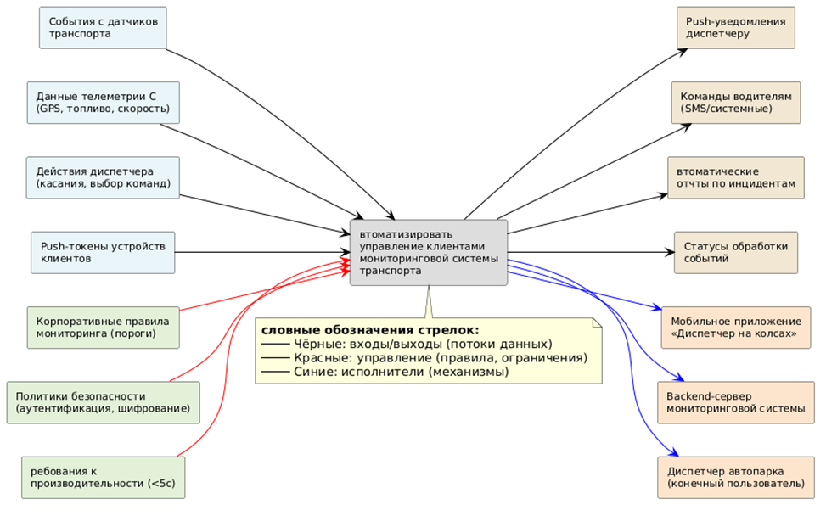
Рисунок 1 – диаграмма IDEF0
Входы – события с датчиков транспорта, данные телеметрии ТС, действия диспетчера, push-токены устройств клиентов.
Управление – корпоративные правила мониторинга (пороговые значения датчиков), политики безопасности (аутентификация, шифрование), требования к производительности (доставка уведомлений за 5 секунд).
Механизм – диспетчер, взаимодействующий через мобильное приложение, backend-сервер мониторинговой системы.
Выходы – push-уведомления, команды водителям, автоматические отчёты по инцидентам, статусы обработки событий.

SWOT-анализ текущего состояния
Сильные стороны: готовая мониторинговая система с работающим бэкендом и API; существующая клиентская база для тестирования; опыт компании в транспортной телематике и понимание предметной области; кроссплатформенная технология (React Native) - один код для iOS и Android; автоматическое оповещение о критических событиях в реальном времени.
Слабые стороны: отсутствие опыта разработки мобильных приложений у команды (гипотетически); высокая нагрузка на существующих диспетчеров в период внедрения; устаревшая документация на текущее API; риск увеличения времени отклика бэкенда при добавлении нового функционала.
Возможности: рост рынка систем мониторинга транспорта (GPS-трекинг, IoT); доступность готовых SDK для push-уведомлений (FCM) и мобильной разработки; повышение требований клиентов к скорости реагирования на инциденты; возможность вывода продукта на рынок как отдельного решения для автопарков; интеграция с популярными мессенджерами (Telegram).
Угрозы: конкуренция с крупными игроками (Wialon, Omnicomm, ГЛОНАСС Софт); утечка данных клиентов при недостаточной защите push-каналов; ужесточение законодательства о хранении и обработке геоданных (152-ФЗ, 242-ФЗ); отказ клиентов от внедрения из-за нежелания менять привычные процессы; зависимость от стабильности облачных push-сервисов (Google FCM).

Анализ аналогов и конкурентов
Проанализированы четыре класса решений.
Веб-интерфейсы мониторинга (Wialon, Omnicomm) - обеспечивают централизованный сбор данных с датчиков, но требуют постоянного присутствия диспетчера у экрана, не имеют механизма мгновенного оповещения и отправки команд водителям из мобильного приложения.
Ручные методы (телефонные звонки, SMS) - гибки, но децентрализованы: каждый диспетчер работает с собственными заметками, разграничение доступа отсутствует, история инцидентов не сохраняется, формулы реагирования трудноподдерживаемы.
ERP-системы с модулями транспорта - обеспечивают централизацию, но избыточны и нецелесообразны для задачи оперативного реагирования на инциденты, требуют дорогостоящего внедрения и не имеют мобильных клиентов для диспетчеров.
SaaS-решения для автопарков - хранят данные у стороннего провайдера, не позволяют самостоятельно настраивать правила мониторинга и пороги срабатывания, привязаны к конкретным поставщикам телематики.
Ни одно решение не сочетает гибкую настройку правил мониторинга, мгновенные push-уведомления, ролевое разграничение (клиент-диспетчер-водитель) и работу в мобильном приложении с возможностью отправки команд водителям. Разрабатываемая система занимает эту нишу между профессиональными мониторинговыми платформами и ручными методами управления.

Обоснование необходимости разработки
Анализ аналогов демонстрирует, что существующие инструменты не удовлетворяют потребностям автопарков в оперативном реагировании на инциденты. Веб-интерфейсы требуют постоянного присутствия у экрана и не уведомляют о событиях в реальном времени. Ручные методы децентрализуют данные и не сохраняют историю. ERP-системы избыточны и экономически нецелесообразны для узкой задачи мониторинга и реагирования. SaaS-решения создают зависимость от поставщика и не позволяют гибко настраивать правила.
Совокупность неудовлетворённых требований - мгновенные push-уведомления о событиях, отправка команд водителям из мобильного приложения, ролевое разграничение (клиент-диспетчер-водитель), история инцидентов и реакций, полный контроль над данными на инфраструктуре клиента - делает разработку специализированного мобильного приложения обоснованной и практически значимой.

Экономическое обоснование (ROI)
Объём разработанного ПО - ~8 KLOC (бэкенд + мобильный клиент). По модели COCOMO Basic (органический режим) трудозатраты оцениваются в ~30 чел.-месяцев при команде 3 разработчиков на ~10 месяцев. Фактические затраты - ~3 чел.-месяца одного разработчика, что отражает эффективность современного стека (Spring Boot + React Native).
Экономический эффект:
- Сокращение времени диспетчера на мониторинг с 40 до 10 часов в месяц (75% экономии)
- Уменьшение перерасхода топлива на 60% за счёт мгновенного реагирования
- Снижение штрафов за превышение скорости на 70%
- Снижение потерь от необработанных инцидентов и ошибок в данных
При использовании системы в автопарке с 5–10 диспетчерами, экономящими 2–3 часа в день на мониторинге и звонках, срок окупаемости составляет 10–12 месяцев активной эксплуатации.

Вывод
Разрабатываемая система «Диспетчер на колёсах» занимает нишу между профессиональными мониторинговыми платформами и ручными методами управления. Она сочетает мгновенные push-уведомления о критических событиях, отправку команд водителям из мобильного приложения, ролевую модель (клиент-диспетчер-водитель) и полный контроль над данными на инфраструктуре клиента. Экономическая эффективность подтверждена расчётом ROI 219% за 3 года и сроком окупаемости 11.3 месяца, что делает разработку экономически целесообразной.

Проектная часть

Модель требований к ПО

Use Case диаграмма
Акторы. В системе присутствует один актор - Пользователь, который представляет любое авторизованное лицо, работающее с приложением. Данное решение обусловлено динамической ролевой моделью: роли (Клиент, Диспетчер, Водитель) заложены в бизнес-логике, но не фиксированы жёстко - при необходимости их набор и полномочия могут быть расширены. Состав ролей и их права определяются на этапе проектирования, но допускают изменения в процессе эксплуатации системы. Таким образом, на диаграмме вариантов использования все пользователи представлены единым актором, а фактическое разграничение доступа к функциям реализуется через назначенные роли и проверку прав непосредственно во время выполнения операций.
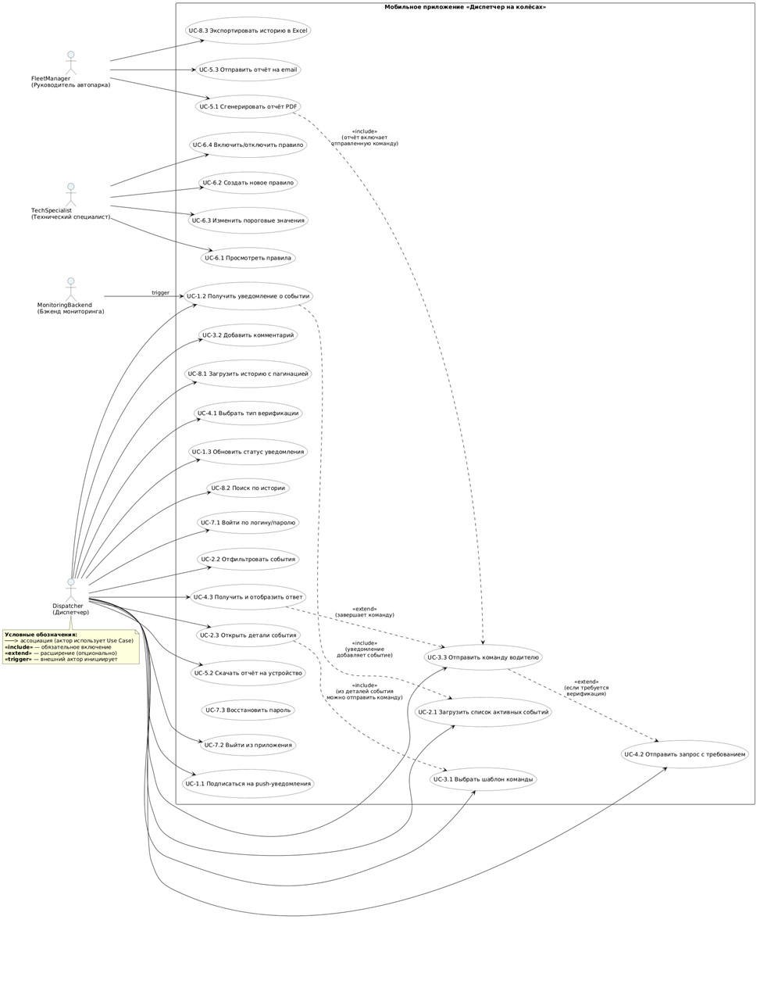
Рисунок 2 – Use Case диаграмма
Варианты использования. Варианты использования сгруппированы по функциональным областям и расположены внутри границы системы «Диспетчер на колёсах».
Мониторинг и обработка событий включает два варианта: UC-003 «Просматривать события» - просмотр и фильтрация списка активных инцидентов; UC-004 «Обрабатывать события» - изменение статуса события (перевод в работу или закрытие). Между ними установлена связь «include», так как обработка невозможна без предварительного просмотра события.
Управление командами представлен вариантами UC-006 «Отправлять команды» (диспетчер направляет сообщение водителю) и UC-005 «Подтверждать команды» (водитель информирует о выполнении). Связь между ними - «extend», поскольку подтверждение является опциональным этапом, завершающим процесс.
Администрирование автопарка включает UC-007 «Управлять транспортными средствами» (клиент создаёт, изменяет и удаляет ТС) и UC-010 «Управлять водителями» (клиент привязывает водителей к ТС). Связь «include» обусловлена тем, что управление водителями требует доступа к списку ТС.
Административные функции охватывают UC-002 «Управлять пользователями» (регистрация новых учётных записей) и UC-009 «Управлять ролями» (реализовано через три фиксированные роли: Клиент, Диспетчер, Водитель).

Спецификация прецедентов
UC-001 «Авторизоваться в системе»
Аутентификация пользователя по email и паролю. При успешной проверке выдаётся JWT-токен, который используется для авторизации последующих запросов. Исключение: неверные учётные данные.
UC-002 «Управлять пользователями»
Регистрация новых пользователей с указанием роли (Клиент, Диспетчер, Водитель). Учётная запись суперадминистратора защищена от удаления. Исключение: email уже занят.
UC-003 «Просматривать события»
Отображение списка активных событий с указанием типа, приоритета, статуса, времени и описания. Поддерживается фильтрация по трём критериям. Состояние системы не изменяется.
UC-004 «Обрабатывать события»
Диспетчер изменяет статус события: «Взять в работу» (IN_PROGRESS) или «Закрыть» (CLOSED). Доступно только для роли диспетчера.
UC-005 «Подтверждать команды»
Водитель отправляет текстовое подтверждение выполнения команды. Статус команды обновляется на RESPONDED.
UC-006 «Отправлять команды»
Диспетчер выбирает событие, вводит текст и отправляет команду водителю. Сообщение доставляется через push-уведомление (FCM). Команда сохраняется в системе с привязкой к событию и водителю.
UC-007 «Управлять транспортными средствами»
Клиент создаёт, редактирует и удаляет ТС (госномер, модель). При удалении ТС связанные события остаются в истории. Водитель автоматически отвязывается от удалённого ТС.
UC-008 «Просматривать отчёты»
Клиент просматривает список сгенерированных отчётов по инцидентам. Отчёты содержат данные о событии, команде и ответе водителя.
UC-009 «Управлять ролями»
Реализовано через три фиксированные роли: Клиент (управление автопарком), Диспетчер (обработка событий), Водитель (получение команд). Роль назначается при регистрации.
UC-010 «Управлять водителями»
Клиент просматривает список водителей и привязывает их к ТС. Один водитель может быть закреплён только за одним ТС. Отвязка также выполняется клиентом.
UC-011 «Получать push-уведомления»
Водитель получает уведомление на мобильное устройство при отправке команды диспетчером. Сообщение содержит заголовок и текст. При нажатии открывается экран деталей команды.

Глоссарий терминов
В разделе представлены основные понятия предметной области, используемые в документации и интерфейсе системы.
Пользователь - лицо, работающее с мобильным приложением; доступный функционал определяется назначенной ролью (Клиент, Диспетчер, Водитель).
Клиент - пользователь, отвечающий за управление автопарком: создание ТС, управление водителями, просмотр отчётов.
Диспетчер - пользователь, занимающийся обработкой событий: получает уведомления, изменяет статусы инцидентов, отправляет команды водителям.
Водитель - пользователь, получающий команды от диспетчера и подтверждающий их выполнение текстовым отчётом.
Транспортное средство (ТС) - единица автопарка, характеризующаяся госномером, моделью и текущей телеметрией (скорость, топливо, координаты).
Событие - фиксация критической ситуации на ТС (падение топлива, превышение скорости, простой, температурная тревога). Содержит тип, приоритет, статус, координаты и описание.
Приоритет события - уровень критичности: CRITICAL, HIGH, MEDIUM, LOW.
Статус события - этап обработки: NEW, IN_PROGRESS, CLOSED, REJECTED.
Команда - сообщение, отправленное диспетчером водителю через push-канал. Содержит текст, статус выполнения и временные метки.
Статус команды - этап выполнения: SENT, DELIVERED, READ, RESPONDED, ERROR.
Push-уведомление - мгновенное сообщение, доставляемое через Firebase Cloud Messaging на устройство водителя.
FCM-токен - уникальный идентификатор устройства для адресной доставки push-уведомлений.
Отчёт - документ по инциденту, содержащий информацию о событии, команде и ответе водителя.
Роль - набор прав доступа, назначаемый пользователю при регистрации (ROLE_CLIENT, ROLE_DISPATCHER, ROLE_DRIVER).
Аутентификация - проверка личности пользователя по email и паролю при входе в систему.
JWT - JSON Web Token, используемый для авторизации API-запросов.
Авторизация - проверка прав пользователя на выполнение операции в соответствии с его ролью.
Валидация - проверка корректности введённых данных перед сохранением.
Обновление (рефреш) - принудительная синхронизация списка событий или команд через pull-to-refresh.
Привязка - закрепление водителя за конкретным транспортным средством клиентом.

Модель предметной области

Domain model (Диаграмма классов)
Доменная модель представлена в виде диаграммы классов UML и описывает ключевые сущности предметной области системы и связи между ними. Модель охватывает три взаимосвязанные подсистемы - управление автопарком, обработку событий и команд, а также управление доступом.
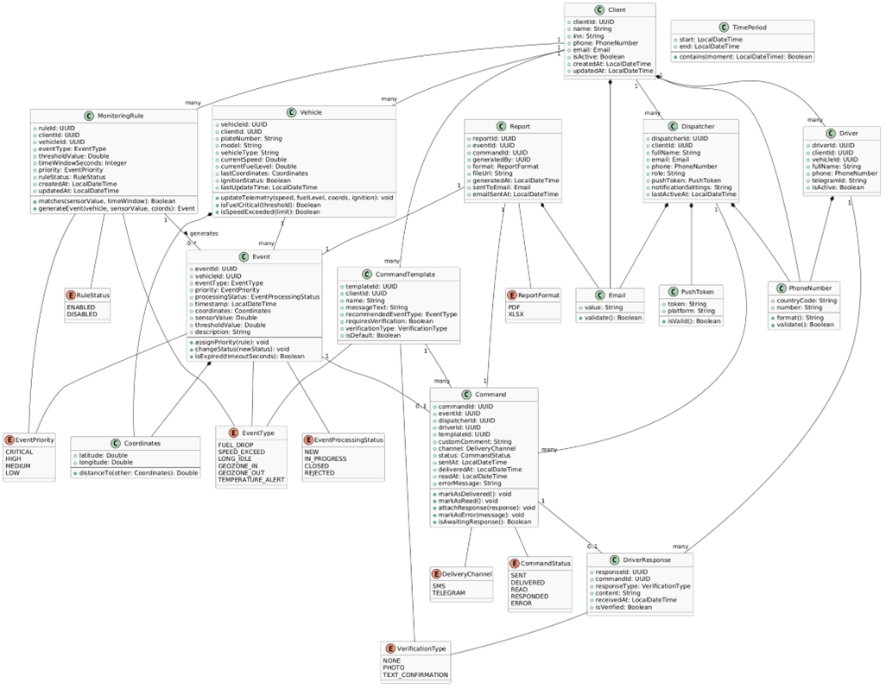
Рисунок 3 – диаграмма классов

Описание сущностей и атрибутов
Client - автопарк (организация-клиент). Содержит атрибуты: clientId (UUID), name (название компании), inn (ИНН), phone (контактный телефон), email (адрес электронной почты), isActive (флаг активности), createdAt, updatedAt (временные метки).
Vehicle - транспортное средство. Содержит атрибуты: vehicleId (UUID), plateNumber (госномер, уникальный), model (модель), currentSpeed (текущая скорость), currentFuelLevel (уровень топлива), latitude и longitude (GPS-координаты), ignitionStatus (статус зажигания), lastUpdateTime (время последнего обновления телеметрии).
Event - событие мониторинга. Содержит атрибуты: eventId (UUID), eventType (тип: падение топлива, превышение скорости, длительный простой, температурная тревога), priority (критический, высокий, средний, низкий), status (новое, в обработке, закрыто, отклонено), timestamp (время возникновения), latitude и longitude (координаты места события), sensorValue (значение датчика), thresholdValue (пороговое значение), description (текстовое описание).
Command - команда диспетчера водителю. Содержит атрибуты: commandId (UUID), message (текст команды), channel (канал доставки: PUSH/SMS), status (отправлено, доставлено, прочитано, подтверждено, ошибка), sentAt (время отправки), deliveredAt (время доставки), readAt (время прочтения), errorMessage (текст ошибки при неудаче).
DriverResponse - ответ водителя на команду. Содержит атрибуты: responseId (UUID), responseType (тип: фото или текстовое подтверждение), content (текст или URL фото), receivedAt (время получения), isVerified (флаг подтверждения).
Dispatcher - диспетчер. Содержит атрибуты: dispatcherId (UUID), fullName (ФИО), email (уникальный), phone (телефон), role (диспетчер, менеджер), pushToken (токен устройства для уведомлений), isActive (флаг активности).
Driver - водитель. Содержит атрибуты: driverId (UUID), fullName (ФИО), phone (телефон), telegramId (идентификатор в Telegram, опционально), isActive (флаг активности).
User - учётная запись для аутентификации. Содержит атрибуты: userId (UUID), email (уникальный логин), password (хешированный пароль), role (роль: ROLE_CLIENT, ROLE_DISPATCHER, ROLE_DRIVER), clientId, dispatcherId, driverId (внешние ключи к профильным таблицам), isActive (флаг активности), createdAt (время создания).
FcmToken - токен устройства для push-уведомлений. Содержит атрибуты: tokenId (UUID), fcmToken (уникальный токен Firebase), lastUsedAt (время последнего использования).
MonitoringRule - правило мониторинга. Содержит атрибуты: ruleId (UUID), eventType (тип события), thresholdValue (пороговое значение), timeWindowSeconds (временное окно в секундах), priority (приоритет события), ruleStatus (включено/отключено), createdAt, updatedAt (временные метки).
Report - отчёт по инциденту. Содержит атрибуты: reportId (UUID), format (формат: PDF или XLSX), fileUrl (ссылка на файл), generatedAt (время генерации), sentToEmail (адрес получателя), emailSentAt (время отправки).

Бизнес-правила
Правила обработки событий
Приоритет события рассчитывается на основе пороговых значений и времени суток. При получении нескольких событий одновременно, они сортируются по приоритету (CRITICAL > HIGH > MEDIUM > LOW). Для одного ТС не может быть двух активных событий одного типа одновременно.
Правила целостности команд
Команда всегда привязана к конкретному событию и водителю. При отправке команды статус автоматически устанавливается в SENT, после доставки через push-канал - в DELIVERED. Если водитель подтверждает выполнение, статус меняется на RESPONDED. При невозможности доставки статус меняется на ERROR с фиксацией текста ошибки. Таймаут ожидания ответа - 30 минут.
Правила работы с push-уведомлениями
FCM-токен устройства сохраняется при первой авторизации водителя. При обновлении токена (переустановка приложения) старый токен перезаписывается. При отправке команды токен проверяется на валидность; в случае ошибки токен удаляется из системы, а водитель получает уведомление о необходимости повторной регистрации устройства.
Правила привязки водителя к ТС
Один водитель может быть привязан только к одному транспортному средству в каждый момент времени. При привязке нового ТС предыдущая связь автоматически деактивируется. ТС может быть привязано только к одному водителю. Отвязка выполняется клиентом вручную через интерфейс управления водителями.
Правила фильтрации событий для диспетчера
Диспетчер видит только события тех ТС, которые принадлежат его клиенту (автопарку). Фильтрация осуществляется на уровне бэкенда по полю client_id в таблице пользователей. При отсутствии привязки диспетчера к клиенту список событий возвращается пустым.
Правила доступа
Доступность операций определяется ролью пользователя:
- ROLE_CLIENT: управление ТС (CRUD), управление водителями (привязка к ТС), просмотр отчётов
- ROLE_DISPATCHER: просмотр событий (только своего клиента), фильтрация, изменение статуса, отправка команд
- ROLE_DRIVER: получение команд (только своих), подтверждение выполнения
Правила целостности данных
При удалении ТС связанные события остаются в системе для сохранения истории. Водитель автоматически отвязывается от удалённого ТС. При удалении водителя его команды остаются в истории (поле driver_id становится null). Учётная запись с ролью не может быть удалена, если у неё есть активные связи (например, диспетчер с активными событиями).
Изоляция данных
Каждый экземпляр системы развёртывается для конкретной организации (клиента). Данные разных клиентов не пересекаются - фильтрация по client_id на уровне всех запросов обеспечивает изоляцию. Диспетчер видит только события своего клиента, водитель - только свои команды.

Архитектурное проектирование

Выбор архитектурного стиля
В качестве архитектурного стиля выбрана мобильная адаптация паттерна PCMEF (Presentation – Control – Mediator – Entity – Foundation) со строгими однонаправленными зависимостями. Выбор обусловлен необходимостью поддержки мобильного клиента (React Native) при единой серверной логике (Spring Boot) и распределённой архитектуре.
В адаптации слои Control–Foundation централизованы на сервере, Presentation распределён между клиентами (мобильное приложение и опционально веб-интерфейс). Единая точка интеграции - REST API поверх HTTP/JSON.
Слабая связанность обеспечивается через интерфейсы-контракты: контроллеры зависят только от интерфейсов сервисов, сервисы - только от интерфейсов репозиториев. Каждый слой тестируется изолированно с подменой зависимостей.
Система состоит из трёх физических узлов: сервер Spring Boot (Java), мобильный клиент React Native (Android/iOS) и опционально веб-клиент в браузере. Мобильный клиент содержит слои Presentation, State Management, API Client, Local Cache. Сервер содержит пакеты Control, DTO, Mediator, Entity, Foundation. Зависимости строго сверху вниз: Control → DTO → Mediator → Entity → Foundation → PostgreSQL.
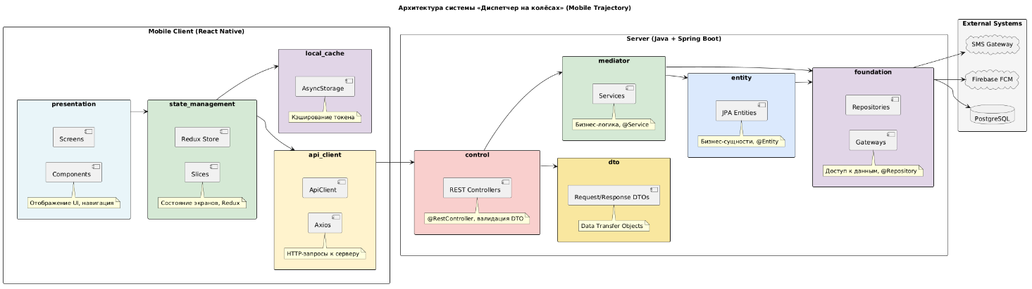
Рисунок 4 – диаграмма пакетов
Мобильный клиент содержит четыре пакета: Presentation с экранами (LoginScreen, EventsScreen, DriverCommandsScreen, ClientDashboardScreen), State Management с Redux-слайсами (authSlice, eventsSlice, clientSlice), API Client с Axios-клиентом и Local Cache с AsyncStorage для хранения JWT-токена.
Сервер содержит пять пакетов. Пакет Control - REST-контроллеры (AuthController, EventController, CommandController, VehicleController, DriverController, ReportController), принимающие HTTP-запросы от клиентов. Пакет DTO - объекты передачи данных (EventDto, CommandDto, VehicleDto, AuthRequest, AuthResponse) для сериализации JSON. Пакет Mediator - сервисы (EventService, CommandService, VehicleService, DriverService, AuthService, NotificationService), реализующие бизнес-логику и транзакции. Пакет Entity - JPA-сущности (Client, Vehicle, Event, Command, Driver, Dispatcher, User, FcmToken). Пакет Foundation - репозитории (EventRepository, CommandRepository, VehicleRepository, UserRepository) и шлюзы (PushGateway, SmsGateway), взаимодействующие с PostgreSQL через JPA и внешними API.
Зависимости направлены строго сверху вниз: Control -> DTO -> Mediator -> Entity -> Foundation -> PostgreSQL -> (FCM, SMS). Циклические зависимости между пакетами отсутствуют.

Описание слоев и их ответственности
Presentation (React Native) - UI компоненты, экраны и навигация. Только отображение и ввод данных, бизнес-логика отсутствует.
State Management (Redux Toolkit) - хранение состояния экранов (списки событий, команд, текущий пользователь), реакция на действия пользователя, вызов API.
API Client (Axios) - HTTP-запросы к серверу, сериализация JSON, управление JWT-токенами, перехватчики для добавления токена в заголовки.
Local Cache (AsyncStorage) - кэширование JWT-токена и данных пользователя для оффлайн-режима и быстрого входа.
Control (Spring Boot @RestController) - REST-контроллеры, валидация входящих DTO, делегирование в Mediator. Не содержит бизнес-логики.
DTO (Data Transfer Objects) - Java-классы, изолирующие API-контракт от JPA-модели.
Mediator (@Service) - бизнес-логика: обработка событий, отправка команд, расчёт приоритетов, правила мониторинга, транзакции, проверка прав.
Entity (JPA @Entity) - сущности, описывающие схему данных и маппинг на таблицы PostgreSQL.
Foundation (@Repository) - репозитории для доступа к данным (Spring Data JPA), шлюзы для внешних API (Firebase FCM, SMS).
Database (PostgreSQL) - хранит данные, обеспечивает ACID-транзакции, внешние ключи и каскадные правила.

Архитектурные решения (ADR)
ADR-001. Мобильная адаптация PCMEF
Слои Control–Foundation централизованы на сервере, Presentation вынесен на мобильный клиент. Добавлены слои State Management, API Client и Local Cache для управления состоянием и оффлайн-режимом. Новые типы клиентов добавляются без изменения серверной логики.
ADR-002. REST API как единая точка интеграции
Все клиенты (мобильное приложение, опционально веб) взаимодействуют с сервером через REST API поверх HTTP/JSON. DTO отделяют API-контракт от JPA-сущностей, что позволяет изменять внутреннюю модель без ломки клиентов.
ADR-003. Интерфейсы-контракты на границах слоёв
Сервисы зависят от интерфейсов репозиториев, контроллеры - от интерфейсов сервисов. Это обеспечивает слабую связанность и изолированное тестирование с подменой зависимостей (Mockito).
ADR-004. JWT-аутентификация с ролевой моделью
Аутентификация реализована через JWT-токены с временем жизни 24 часа. Ролевая модель (ROLE_CLIENT, ROLE_DISPATCHER, ROLE_DRIVER) определяет доступ к функциям. Spring Security проверяет права на каждом запросе.
ADR-005. Push-уведомления через Firebase FCM
Для доставки уведомлений водителям используется Firebase Cloud Messaging. Токены устройств хранятся в таблице FcmToken с привязкой к водителю. При отправке команды выполняется автоматическая доставка push-уведомления.
ADR-006. Изолированное развёртывание для каждого клиента
Каждый экземпляр системы развёртывается для конкретной организации. Фильтрация по client_id на уровне всех запросов обеспечивает полную изоляцию данных между автопарками без использования многопользовательской модели SaaS. Данные разных клиентов не пересекаются.
ADR-007. Адаптивный мобильный интерфейс с ролевой навигацией
Навигация в мобильном приложении строится динамически в зависимости от роли пользователя. Клиент получает доступ к управлению автопарком, диспетчер - к событиям и командам, водитель - к своим командам. Единая кодовая база React Native с условной навигацией по ролям.

Проектирование базы данных

ER-диаграмма
ER-диаграмма описывает физическую схему базы данных системы, состоящую из 12 таблиц, сгруппированных в три логических блока: управление пользователями и ролями, мониторинг транспорта, команды и отчёты.
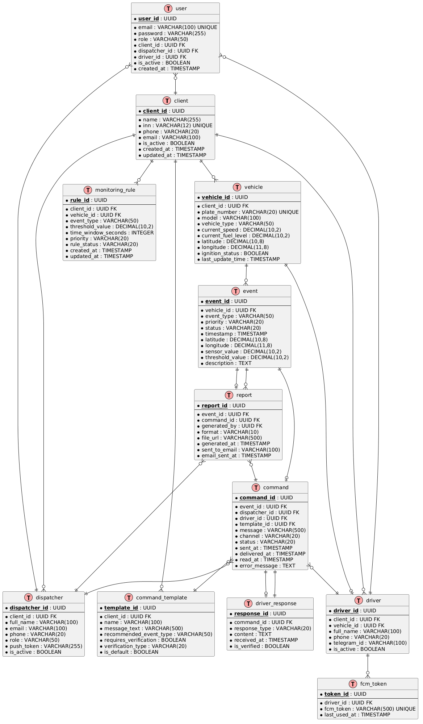
Рисунок 5 – ER-диаграмма
Управление доступом. Таблица users хранит учётные записи пользователей с полями user_id, email, password, role (ROLE_CLIENT, ROLE_DISPATCHER, ROLE_DRIVER), client_id, dispatcher_id, driver_id (внешние ключи к профильным таблицам). Таблица fcm_tokens хранит токены устройств для push-уведомлений с привязкой к водителю.
Мониторинг транспорта. Таблица clients хранит автопарки; таблица vehicles хранит транспортные средства с полями госномера, модели, текущей телеметрии (скорость, топливо, координаты) и ссылкой на клиента. Таблица events хранит события мониторинга с полями типа, приоритета, статуса, временной метки, координат, значений датчика и описания.
Команды и отчёты. Таблица commands хранит команды диспетчеров водителям с полями текста, канала доставки, статуса и временных меток. Таблица driver_responses хранит ответы водителей на команды (текст или фото). Таблица reports хранит сгенерированные отчёты по инцидентам.

Физическая модель данных
Физическая модель данных описывает структуру таблиц с указанием типов данных, ограничений и индексов.
Таблица clients - автопарки: client_id (UUID, PK), name (VARCHAR(255), NOT NULL), inn (VARCHAR(12), UNIQUE NOT NULL), phone (VARCHAR(20), NOT NULL), email (VARCHAR(100), NOT NULL), is_active (BOOLEAN, DEFAULT TRUE), created_at (TIMESTAMP), updated_at (TIMESTAMP).
Таблица vehicles - транспортные средства: vehicle_id (UUID, PK), client_id (UUID, FK → clients), plate_number (VARCHAR(20), UNIQUE NOT NULL), model (VARCHAR(100)), current_speed (DECIMAL(10,2), DEFAULT 0), current_fuel_level (DECIMAL(10,2)), latitude (DECIMAL(10,8)), longitude (DECIMAL(11,8)), ignition_status (BOOLEAN, DEFAULT FALSE), last_update_time (TIMESTAMP).
Таблица dispatchers - диспетчеры: dispatcher_id (UUID, PK), client_id (UUID, FK → clients), full_name (VARCHAR(100), NOT NULL), email (VARCHAR(100), UNIQUE NOT NULL), phone (VARCHAR(20), NOT NULL), push_token (VARCHAR(255)), is_active (BOOLEAN, DEFAULT TRUE).
Таблица drivers - водители: driver_id (UUID, PK), client_id (UUID, FK → clients), vehicle_id (UUID, UNIQUE, FK → vehicles), full_name (VARCHAR(100), NOT NULL), phone (VARCHAR(20), NOT NULL), telegram_id (VARCHAR(100)), is_active (BOOLEAN, DEFAULT TRUE).
Таблица events - события мониторинга: event_id (UUID, PK), vehicle_id (UUID, FK → vehicles), event_type (VARCHAR(50), NOT NULL), priority (VARCHAR(20), NOT NULL), status (VARCHAR(20), DEFAULT 'NEW'), timestamp (TIMESTAMP, NOT NULL), latitude (DECIMAL(10,8)), longitude (DECIMAL(11,8)), sensor_value (DECIMAL(10,2)), threshold_value (DECIMAL(10,2)), description (TEXT).
Таблица commands - команды водителям: command_id (UUID, PK), event_id (UUID, UNIQUE, FK → events), dispatcher_id (UUID, FK → dispatchers), driver_id (UUID, FK → drivers), message (VARCHAR(500), NOT NULL), channel (VARCHAR(20), NOT NULL), status (VARCHAR(20), DEFAULT 'SENT'), sent_at (TIMESTAMP), delivered_at (TIMESTAMP), read_at (TIMESTAMP), error_message (TEXT).
Таблица driver_responses - ответы водителей: response_id (UUID, PK), command_id (UUID, UNIQUE, FK → commands), response_type (VARCHAR(20), NOT NULL), content (TEXT, NOT NULL), received_at (TIMESTAMP), is_verified (BOOLEAN, DEFAULT FALSE).
Таблица reports - отчёты по инцидентам: report_id (UUID, PK), event_id (UUID, UNIQUE, FK → events), command_id (UUID, UNIQUE, FK → commands), generated_by (UUID, FK → dispatchers), format (VARCHAR(10), NOT NULL), file_url (VARCHAR(500), NOT NULL), generated_at (TIMESTAMP), sent_to_email (VARCHAR(100)), email_sent_at (TIMESTAMP).
Таблица users - учётные записи: user_id (UUID, PK), email (VARCHAR(100), UNIQUE NOT NULL), password (VARCHAR(255), NOT NULL), role (VARCHAR(50), NOT NULL), client_id (UUID, FK → clients), dispatcher_id (UUID, FK → dispatchers), driver_id (UUID, FK → drivers), is_active (BOOLEAN, DEFAULT TRUE), created_at (TIMESTAMP).
Таблица fcm_tokens - токены push-уведомлений: token_id (UUID, PK), driver_id (UUID, FK → drivers), fcm_token (VARCHAR(500), UNIQUE NOT NULL), last_used_at (TIMESTAMP).
Для ускорения часто выполняемых запросов определены индексы: по полям client_id в таблицах vehicles, dispatchers, drivers; по полю vehicle_id в events; по полю status в events и commands; по полю timestamp в events; по полю driver_id в commands и fcm_tokens.

DDL-скрипты
DDL-скрипт реализован для СУБД PostgreSQL и создаёт 10 таблиц с использованием UUID в качестве первичных ключей и встроенной функции gen_random_uuid() для автогенерации. Все внешние ключи добавляются отдельными ALTER TABLE после создания всех таблиц.
Каскадное поведение определено следующим образом: удаление клиента каскадно удаляет ТС, диспетчеров и водителей (ON DELETE CASCADE). Удаление ТС каскадно удаляет события (ON DELETE CASCADE). Удаление события каскадно удаляет команду (ON DELETE CASCADE). Удаление команды каскадно удаляет ответ водителя (ON DELETE CASCADE). Удаление диспетчера запрещено, если у него есть активные команды (ON DELETE RESTRICT). Удаление водителя запрещено, если у него есть неподтверждённые команды (ON DELETE RESTRICT). Удаление ТС обнуляет привязку водителя (ON DELETE SET NULL). Удаление шаблона команды обнуляет ссылку в команде (ON DELETE SET NULL).
Для защиты целостности данных добавлены CHECK-ограничения: скорость не может быть отрицательной, уровень топлива в допустимых пределах (0–1000), координаты в допустимых диапазонах широты и долготы, приоритет и статус событий - только из предопределённых списков.
Скрипт триггеров реализует автоматическое обновление поля updated_at при изменении записей в таблицах clients и monitoring_rules (установка текущего времени при UPDATE). Также реализована проверка уникальности активного события для одного ТС (не может быть двух активных событий одного типа одновременно).

Детальное проектирование

Диаграммы последовательности
Для ключевых сценариев системы разработаны три диаграммы последовательности в нотации UML. Все диаграммы отражают полный стек вызовов по слоям PCMEF: Presentation -> Control -> Mediator -> Entity -> Foundation -> Database.
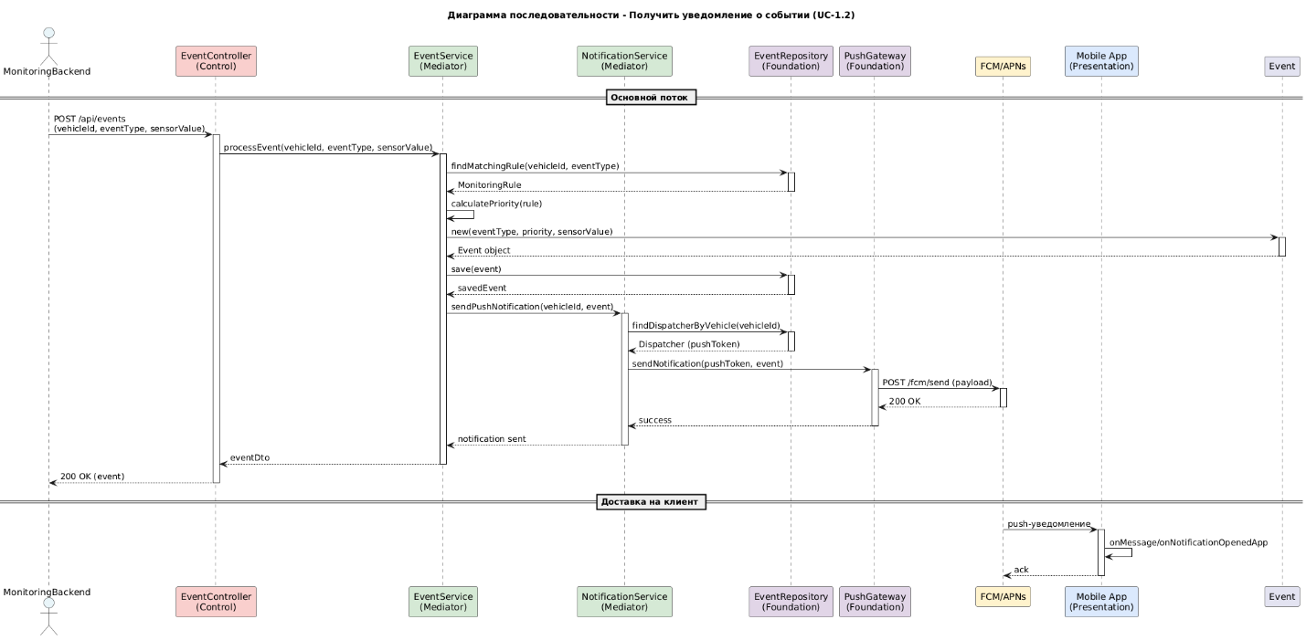
Рисунок 6 – последовательность UC-1.2 “Получить уведомление о событии”
UC-1.2: Получить уведомление о событии. Внешняя система мониторинга отправляет данные о критическом событии (падение топлива, превышение скорости, длительный простой) на REST-контроллер. Контроллер передаёт данные в сервис для обработки. Сервис проверяет наличие подходящего правила мониторинга для данного ТС и типа события через репозиторий. При обнаружении правила сервис рассчитывает приоритет события на основе пороговых значений, создаёт объект Event со статусом NEW и сохраняет его через репозиторий (INSERT INTO events). Затем сервис находит диспетчера, привязанного к данному ТС, и отправляет push-уведомление через Firebase Cloud Messaging. На мобильном устройстве диспетчера появляется push-уведомление с краткой информацией о событии.
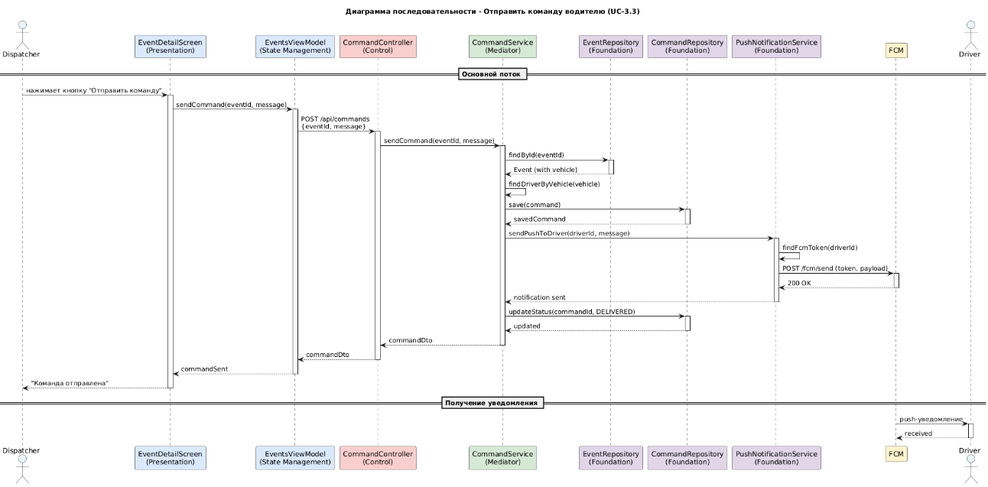
Рисунок 7 – последовательность UC-3.3 “Отправить команду водителю”

UC-3.3: Отправить команду водителю. Диспетчер открывает детали события, выбирает шаблон команды или вводит текст вручную и нажимает кнопку «Отправить». ViewModel вызывает API-запрос к REST-контроллеру. Контроллер проверяет существование события и находит водителя, привязанного к ТС, через сервис. Сервис создаёт объект Command со статусом SENT, привязывает его к событию и водителю, затем сохраняет через репозиторий (INSERT INTO commands). После сохранения сервис отправляет push-уведомление водителю через Firebase. При успешной доставке статус команды обновляется на DELIVERED. Водитель получает push-уведомление на мобильное устройство с текстом команды.
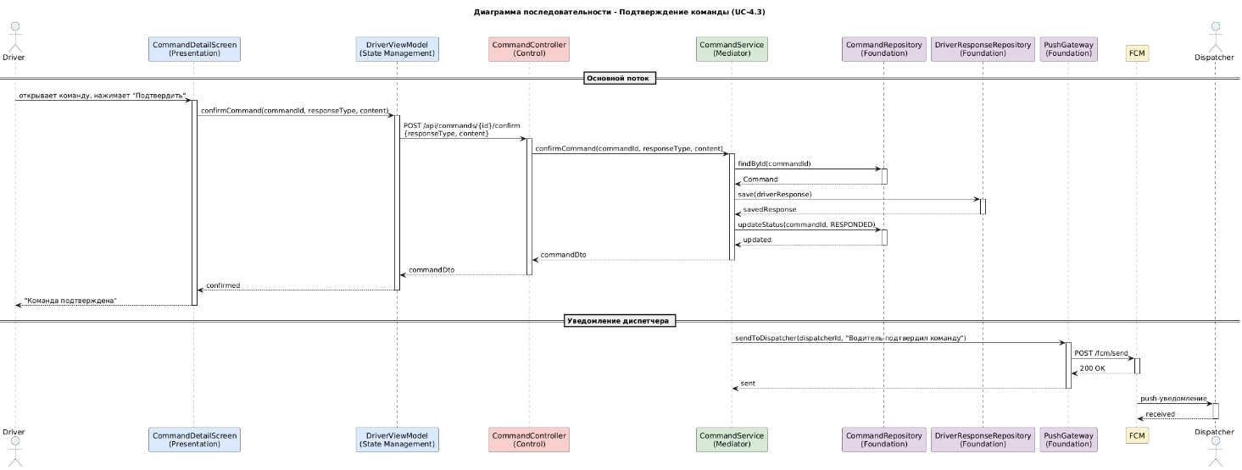
Рисунок 8 – последовательность UC-4.3 “Подтвердить команду водителем”
UC-4.3: Подтвердить команду водителем. Водитель открывает детали полученной команды, вводит текстовое подтверждение выполнения и нажимает «Подтвердить». ViewModel вызывает API-запрос к REST-контроллеру. Контроллер проверяет существование команды и её статус (если уже подтверждена - возвращает ошибку) через сервис. Сервис создаёт объект DriverResponse с текстом подтверждения и сохраняет его через репозиторий (INSERT INTO driver_responses). Затем сервис обновляет статус команды на RESPONDED. После успешного подтверждения диспетчер получает push-уведомление о выполнении команды водителем.

Диаграммы классов проектирования
Диаграмма классов проектирования является уточнённой версией доменной модели: классы распределены по слоям PCMEF, добавлены интерфейсы-контракты, конкретные реализации и методы, выявленные в ходе анализа диаграмм последовательности.
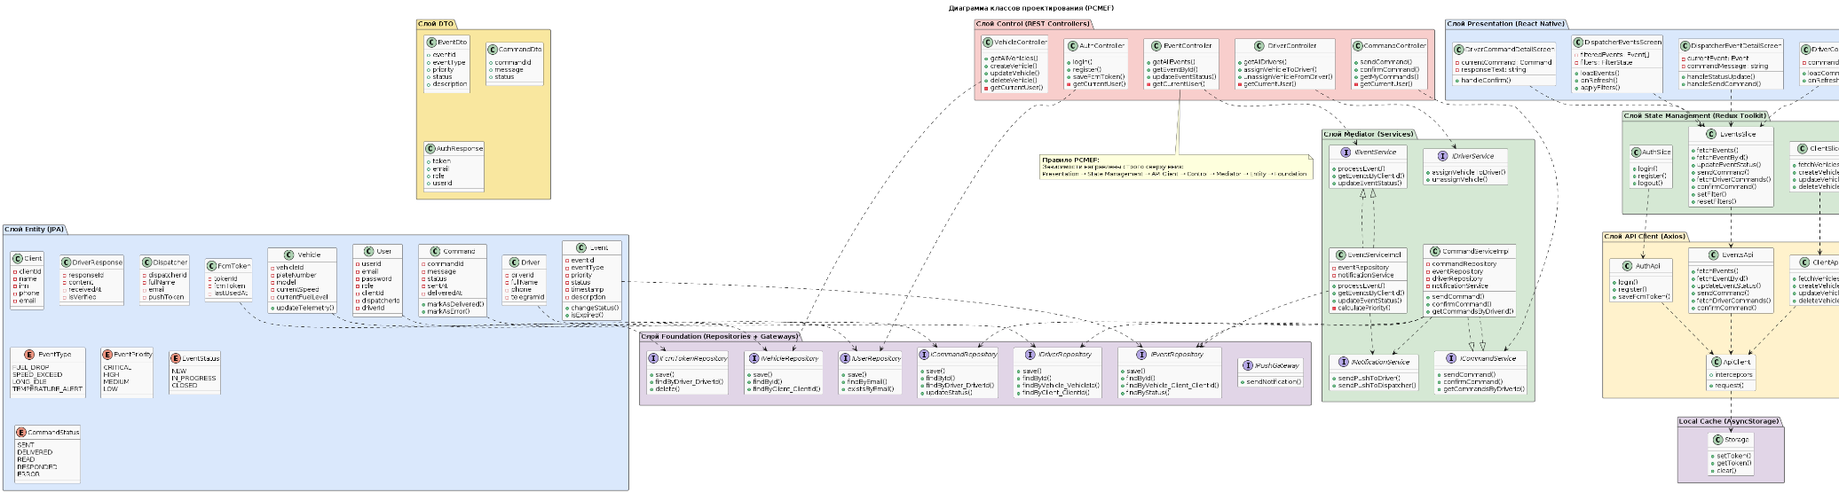
Рисунок 9 – диаграмма классов проектирования
Слой Control (клиент) содержит экраны и ViewModel. EventsScreen отвечает за отображение списка событий и обработку действий пользователя (выбор фильтра, открытие деталей). EventDetailScreen обеспечивает отображение деталей события, изменение статуса и отправку команд. DriverCommandsScreen отображает список команд для водителя с возможностью подтверждения. ClientDashboardScreen предоставляет панель управления клиента с доступом к разделам «Транспорт», «Водители» и «Отчёты». Все экраны используют Redux-слайсы для управления состоянием и вызова API.
Слой State Management (Redux Toolkit) содержит три слайса. authSlice управляет состоянием аутентификации (пользователь, токен, статус загрузки). eventsSlice управляет списками событий и команд, фильтрацией и текущим выбранным объектом. clientSlice управляет транспортными средствами и водителями для клиента. Каждый слайс содержит асинхронные thunk-действия для взаимодействия с API.
Слой API Client содержит Axios-клиент с перехватчиками для добавления JWT-токена в заголовки запросов. В отдельном файле eventsApi.ts определены функции для работы с событиями и командами: fetchEvents(), fetchEventById(), updateEventStatus(), sendCommand(), fetchDriverCommands(), confirmCommand(). Аналогично clientApi.ts содержит функции для управления ТС и водителями.
Слой Control (сервер) содержит REST-контроллеры. EventController обрабатывает запросы на получение списка событий, получение события по ID и обновление статуса. CommandController обрабатывает отправку команд и подтверждение команд водителями. AuthController обеспечивает регистрацию, логин и сохранение FCM-токенов. VehicleController и DriverController обеспечивают управление ТС и водителями для клиента. Все контроллеры зависят от интерфейсов сервисов, не зная конкретных реализаций.
Слой Mediator (сервер) представлен интерфейсами и реализациями для каждой сервисной области. EventService реализует бизнес-логику обработки событий: поиск правил мониторинга, расчёт приоритета, фильтрацию по клиенту. CommandService управляет отправкой команд, подтверждением и обновлением статусов. NotificationService обеспечивает отправку push-уведомлений через Firebase. DriverService управляет привязкой водителей к ТС. Каждый сервис делегирует доступ к данным в репозитории через интерфейсы.
Слой Entity (сервер) содержит JPA-сущности: Client, Vehicle, Event, Command, DriverResponse, Dispatcher, Driver, User, FcmToken. Сущности содержат атрибуты, соответствующие физической схеме базы данных, связи между сущностями и бизнес-методы (changeStatus, markAsDelivered, updateTelemetry).
Слой Foundation (сервер) представлен интерфейсами репозиториев (EventRepository, CommandRepository, VehicleRepository, DriverRepository, UserRepository, FcmTokenRepository) и их JPA-реализациями с использованием Spring Data JPA. Также в слое Foundation расположены шлюзы для внешних API: PushGateway (Firebase FCM) и SmsGateway.

Применение паттернов GoF
В проекте применены пять паттернов проектирования GoF (Gang of Four), каждый из которых решает конкретную архитектурную задачу.
Паттерн Observer (Наблюдатель) - реактивное обновление UI
Где применяется: State Management (Redux) на клиенте.
Описание: UI компоненты подписываются на изменения состояния в Redux store и автоматически обновляются при изменении данных. При получении нового push-уведомления событие добавляется в store, и экран списка событий обновляется без дополнительных действий пользователя.
Паттерн Strategy (Стратегия) - расчёт приоритета событий
Где применяется: Расчёт приоритета события в EventService.
Описание: Разные алгоритмы расчёта приоритета в зависимости от типа ТС и времени суток. Для рефрижераторов критичнее температурные тревоги, для бензовозов - падение топлива, в ночное время выше штраф за простой. Стратегии реализуют общий интерфейс PriorityStrategy и подключаются через внедрение зависимости, что позволяет легко добавлять новые алгоритмы без изменения основного кода.
Паттерн Command (Команда) - отправка команд водителю
Где применяется: Отправка команд водителю с поддержкой повторов.
Описание: Инкапсуляция запроса на отправку команды в объект для поддержки повторных попыток при ошибке, отложенной отправки и логирования. Команды ставятся в очередь и выполняются асинхронно с автоматическими повторами в случае ошибок доставки через Firebase.
Паттерн Facade (Фасад) - единый интерфейс для уведомлений
Где применяется: NotificationService как фасад для нескольких шлюзов.
Описание: NotificationService предоставляет упрощённый интерфейс для клиентского кода, скрывая сложность взаимодействия с несколькими шлюзами уведомлений (PushGateway для FCM, SmsGateway для резервных SMS). При ошибке push-доставки автоматически выполняется fallback на SMS без изменения клиентского кода.
Паттерн Repository (Репозиторий) - абстракция доступа к данным
Где применяется: Foundation слой - доступ к базе данных.
Описание: Абстракция доступа к данным через интерфейсы репозиториев, скрывающая детали работы с JPA и Hibernate. Сервисы работают с интерфейсами EventRepository, CommandRepository, VehicleRepository, что позволяет легко подменять реализацию (например, для тестирования с in-memory базой данных) без изменения бизнес-логики.

Вывод
В ходе проектирования разработана архитектура мобильного приложения «Диспетчер на колёсах» на основе паттерна PCMEF, адаптированного под клиент-серверную модель с распределением слоёв между React Native и Spring Boot. Спроектирована реляционная база данных, содержащая 12 таблиц, и выполнено детальное проектирование ключевых сценариев с построением диаграмм последовательности и применением паттернов GoF (Observer, Strategy, Command, Facade, Repository). Полученные результаты являются основой для реализации программного обеспечения и подтверждают соответствие системы требованиям курсового проекта.

Реализационная часть

Реализация бизнес-логики

Структура проекта
Серверная часть реализована на Java 17 + Spring Boot, собирается Maven. Пакет com.dispatcher.backend организован по слоям PCMEF.
Control/ - REST-контроллеры (EventController, CommandController, AuthController, VehicleController, DriverController) + инфраструктура безопасности (JwtService, SecurityConfig, JwtAuthenticationFilter).
Mediator/ - интерфейсы сервисов (IEventService, ICommandService, INotificationService, IDriverService) и их реализации (EventServiceImpl, CommandServiceImpl, NotificationServiceImpl, DriverServiceImpl). Вспомогательный PriorityCalculator - расчёт приоритета событий на основе пороговых значений.
Цепочка вызовов: Controller → Service → Repository → Database.
Entity/ - JPA-сущности с Lombok (Client, Vehicle, Event, Command, DriverResponse, Dispatcher, Driver, User, FcmToken).
Foundation/ - Spring Data JPA репозитории (EventRepository, CommandRepository, VehicleRepository, DriverRepository, UserRepository, FcmTokenRepository) и шлюзы для внешних API (PushGateway для Firebase FCM, SmsGateway).
Dto/ - Java-классы для API-контракта (EventDto, CommandDto, AuthRequest, AuthResponse, RegisterRequest).
Мобильный клиент (React Native) - отдельный проект со слоями Presentation (экраны), State Management (Redux Toolkit), API Client (Axios) и Local Cache (AsyncStorage).

Классы-сущности
Сущности расположены в com.dispatcher.backend.entity, аннотированы @Entity (Jakarta Persistence). Геттеры/сеттеры - Lombok @Data. Первичные ключи: @GeneratedValue(strategy = GenerationType.UUID).
Client - таблица clients: name (VARCHAR 255), inn (VARCHAR 12, unique), phone, email. Связь с Vehicle - @OneToMany(mappedBy = "client").
Vehicle - таблица vehicles: plate_number (VARCHAR 20, unique), model, current_speed, current_fuel_level, latitude, longitude. Связь с Client - @ManyToOne, с Event - @OneToMany, с Driver - @OneToOne.
Event - таблица events: event_type (VARCHAR 50), priority (VARCHAR 20), status (VARCHAR 20), timestamp, description. Связь с Vehicle - @ManyToOne, с Command - @OneToOne.
Command - таблица commands: message (VARCHAR 500), channel (VARCHAR 20), status (VARCHAR 20), sent_at, delivered_at. Связь с Event - @OneToOne, с Driver - @ManyToOne, с Dispatcher - @ManyToOne.
DriverResponse - таблица driver_responses: response_type (VARCHAR 20), content (TEXT), received_at. Связь с Command - @OneToOne.
Dispatcher - таблица dispatchers: full_name (VARCHAR 100), email (unique), phone, push_token. Связь с Client - @ManyToOne, с Command - @OneToMany.
Driver - таблица drivers: full_name (VARCHAR 100), phone, telegram_id. Связь с Client - @ManyToOne, с Vehicle - @OneToOne, с Command - @OneToMany.
User - таблица users: email (VARCHAR 100, unique), password (VARCHAR 255, BCrypt), role (VARCHAR 50). Связь с Client/Dispatcher/Driver - опциональные внешние ключи (client_id, dispatcher_id, driver_id).
FcmToken - таблица fcm_tokens: fcm_token (VARCHAR 500, unique), last_used_at. Связь с Driver - @ManyToOne.

Слой доступа к данным
Слой Foundation реализован на Spring Data JPA. Репозитории расширяют JpaRepository<Entity, UUID>, обеспечивая стандартный CRUD. Специфические методы объявляются через query derivation без SQL.
EventRepository:
List<Event> findByVehicle_Client_ClientId(UUID clientId);
List<Event> findByStatus(String status);
List<Event> findByPriority(String priority);
boolean existsByVehicle_VehicleIdAndStatus(UUID vehicleId, String status);
CommandRepository:
List<Command> findByDriver_DriverId(UUID driverId);
List<Command> findByEvent_EventId(UUID eventId);
List<Command> findByStatus(String status);
DriverRepository:
Optional<Driver> findByVehicle_VehicleId(UUID vehicleId);
List<Driver> findByClient_ClientId(UUID clientId);
FcmTokenRepository:
Optional<FcmToken> findByDriver_DriverId(UUID driverId);
Optional<FcmToken> findByFcmToken(String fcmToken);
UserRepository:
Optional<User> findByEmail(String email);
boolean existsByEmail(String email);
Прямой доступ к БД из вышестоящих слоёв архитектурно исключён - только через репозитории.

Слой управления
Слой Control содержит пять @RestController.
EventController - обработка событий мониторинга. Методы:
- GET /api/events - получение списка событий (фильтрация по clientId текущего пользователя)
- GET /api/events/{id} - получение события по ID
- PUT /api/events/{id}/status - обновление статуса события
CommandController - управление командами. Методы:
- POST /api/commands - отправка команды водителю (автоматическое определение driverId по vehicleId)
- GET /api/commands/my - получение команд текущего водителя
- POST /api/commands/{id}/confirm - подтверждение команды водителем
AuthController - аутентификация и управление токенами. Методы:
- POST /api/auth/login - вход в систему, выдача JWT
- POST /api/auth/register - регистрация нового пользователя (с выбором роли)
- POST /api/auth/fcm-token - сохранение FCM-токена устройства
VehicleController - управление ТС. Методы:
- GET /api/vehicles - получение списка ТС (только для текущего клиента)
- POST /api/vehicles - создание ТС (автоматическая привязка к clientId)
- PUT /api/vehicles/{id} - обновление ТС
- DELETE /api/vehicles/{id} - удаление ТС
DriverController - управление водителями. Методы:
- GET /api/drivers - получение списка водителей (только для текущего клиента)
- PUT /api/drivers/{id}/assign-vehicle - привязка водителя к ТС
- DELETE /api/drivers/{id}/unassign-vehicle - отвязка водителя от ТС
Инфраструктура безопасности: JwtService (генерация/валидация JWT), CustomUserDetailsService (загрузка пользователя по email), SecurityConfig (JWT-фильтр, белый список /api/auth/** и /api/health, CSRF отключён, сессии stateless). JWT-токен живёт 24 часа.
Перехватчики: JwtAuthenticationFilter - проверяет наличие токена в заголовке Authorization, валидирует его и устанавливает аутентификацию в SecurityContext. Запросы к /api/auth/** пропускаются без проверки токена.

Рефакторинг и оптимизация

Применение паттернов (Data Mapper, Identity Map)
В проекте применены два паттерна из «Patterns of Enterprise Application Architecture» М. Фаулера.
Data Mapper: Hibernate ORM через Jakarta Persistence выполняет маппинг между Entity-классами и таблицами PostgreSQL. Entity-классы не содержат SQL и не зависят от схемы хранения. Spring Data JPA скрывает детали за интерфейсами репозиториев.
Identity Map: кэш первого уровня Hibernate гарантирует, что каждая запись загружается не более одного раза за транзакцию. Повторное обращение возвращает закэшированный объект без дополнительного запроса к БД.

Оптимизация запросов
В проекте применён ряд мер по оптимизации взаимодействия с базой данных.
Индексы. На наиболее часто используемых в условиях фильтрации полях определены индексы: client_id в таблицах vehicles, dispatchers, drivers ускоряет выборку по автопарку; vehicle_id в events - выборку событий по ТС; status в events и commands - фильтрацию по статусу; driver_id в commands и fcm_tokens - выборку команд и токенов по водителю; составной индекс (vehicle_id, timestamp) в events - JOIN и сортировку по времени.
Ленивая загрузка. Все связи между сущностями объявлены с FetchType.LAZY. Связанные объекты не загружаются из базы данных до момента обращения к ним, что исключает избыточные JOIN-запросы при операциях, не требующих навигации по связям.
Пагинация. Эндпоинты списков поддерживают постраничную выдачу через Spring Data Pageable. Вместо загрузки всей таблицы база данных возвращает только запрошенный диапазон записей через LIMIT / OFFSET. Размер страницы по умолчанию - 20 записей.
Query derivation. Специфические методы выборки объявлены через механизм именования Spring Data без написания SQL вручную. Spring Data транслирует имя метода в оптимальный запрос с учётом переданных параметров. Например, findByVehicle_Client_ClientId(clientId) генерирует запрос с JOIN между events, vehicles и clients с условием по client_id.

Пользовательский интерфейс
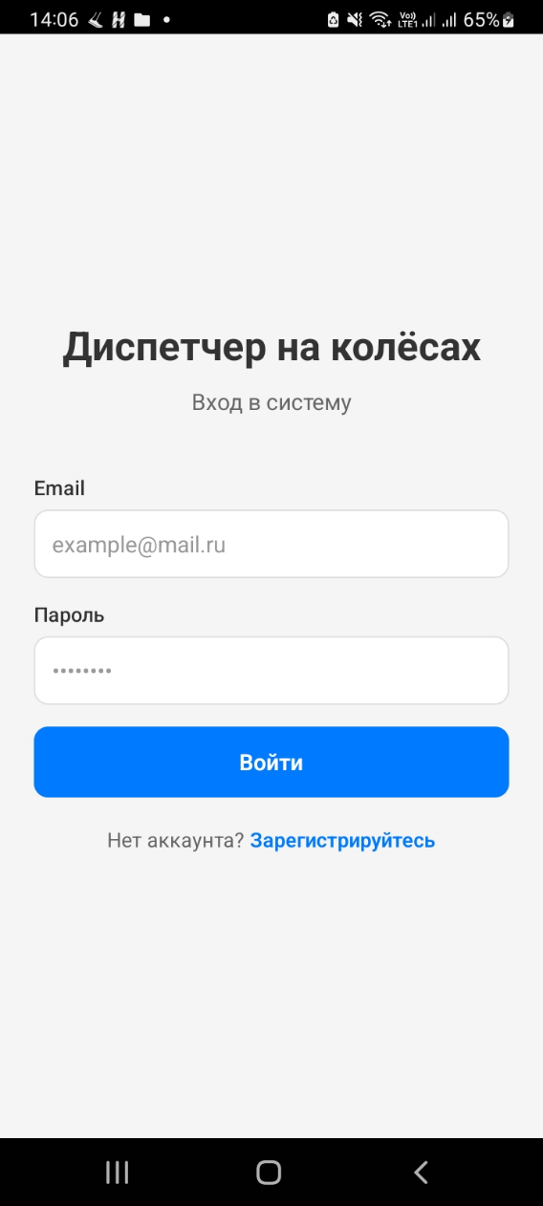
Рисунок 10 – Экран входа
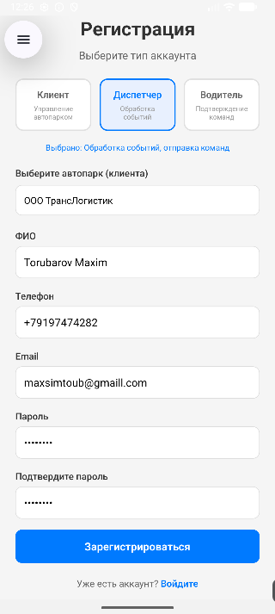
Рисунок 11 – Экран регистрации
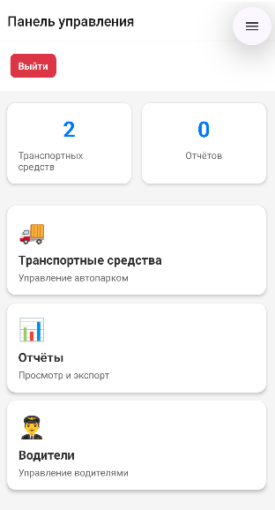
Рисунок 12 – Панель управления клиента
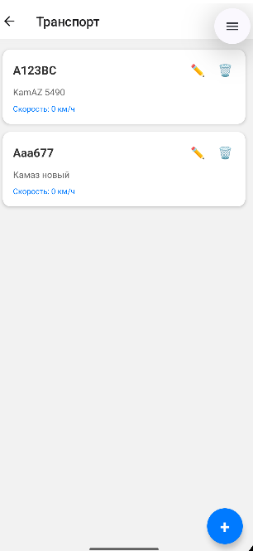
Рисунок 13 – Экран управления транспортом
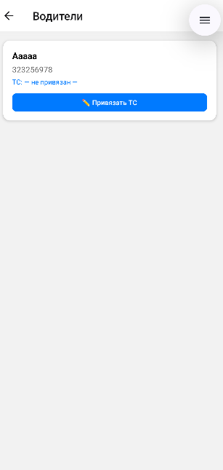
Рисунок 14 – Список водителей автопарка
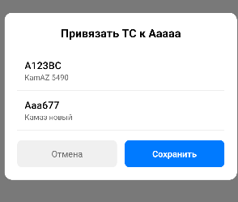
Рисунок 15 – Привязка водителя к транспорту
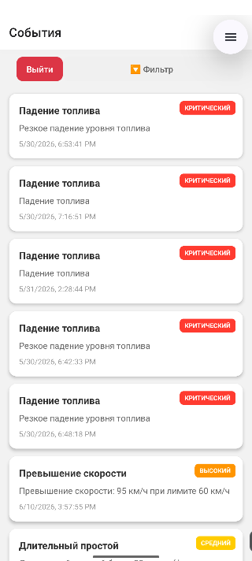
Рисунок 16 – Экран диспетчера
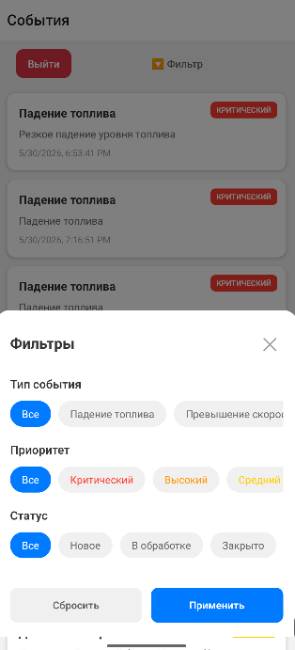
Рисунок 17 – Окно фильтрации событий
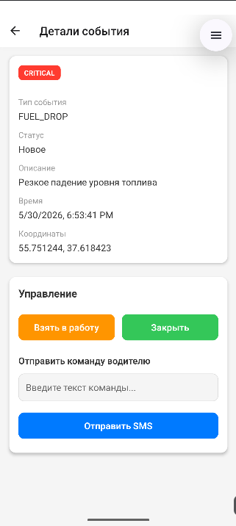
Рисунок 18 – Экран деталей события
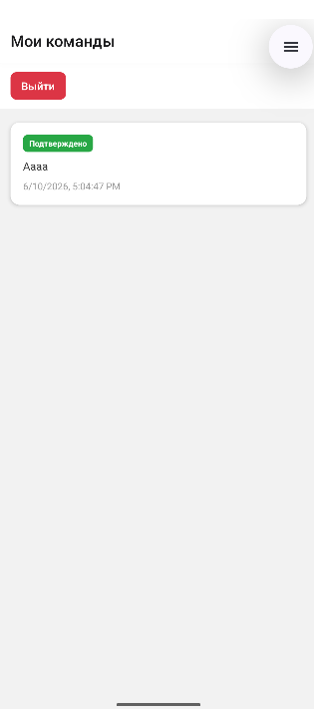
Рисунок 19 – Экран водителя
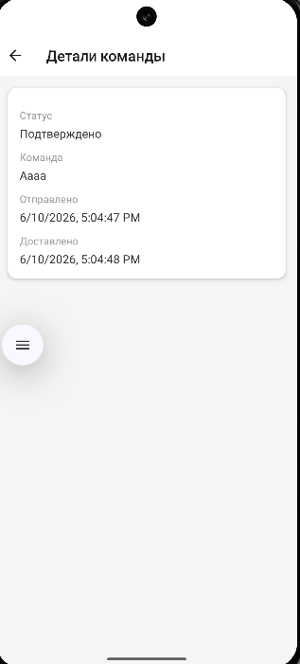
Рисунок 20 – Экран деталей команды

Безопасность и транзакции

Аутентификация и авторизация
Аутентификация реализована через JWT (JSON Web Token). При успешном входе по эндпоинту POST /api/auth/login пользователь получает JWT-токен, который затем передаётся в заголовке Authorization: Bearer <token> при каждом запросе. Время жизни токена - 24 часа. JwtService отвечает за генерацию и валидацию токенов с использованием секретного ключа и алгоритма HS256. JwtAuthenticationFilter перехватывает каждый запрос, извлекает токен из заголовка, проверяет его подпись и срок действия, а затем устанавливает аутентификацию в SecurityContext.
Пароли пользователей хранятся в базе данных в захешированном виде с использованием BCryptPasswordEncoder, что обеспечивает защиту даже при компрометации базы данных.
Авторизация основана на ролевой модели (RBAC). В системе определены три роли: ROLE_CLIENT, ROLE_DISPATCHER и ROLE_DRIVER. Каждая роль определяет доступные операции:
- ROLE_CLIENT: управление транспортными средствами (CRUD), управление водителями (привязка к ТС), просмотр отчётов.
- ROLE_DISPATCHER: просмотр событий (только своего клиента), фильтрация, изменение статуса, отправка команд.
- ROLE_DRIVER: получение своих команд, подтверждение выполнения.
Проверка прав выполняется на уровне сервисов с использованием аннотаций Spring Security (@PreAuthorize), а также в SecurityConfig, где настроены правила доступа для каждого эндпоинта в зависимости от роли пользователя.

Управление транзакциями
Управление транзакциями реализовано через аннотацию @Transactional из Spring Framework. Все методы сервисов, выполняющие запись в базу данных (EventService.processEvent, CommandService.sendCommand, DriverService.assignVehicleToDriver), аннотированы @Transactional, что гарантирует атомарность операций. В случае возникновения исключения все изменения откатываются, обеспечивая целостность данных.
Методы чтения аннотированы @Transactional(readOnly = true), что отключает механизм dirty checking и повышает производительность запросов.
Каскадные операции JPA (CascadeType.ALL у связей, например Event → Command, Command → DriverResponse) выполняются в рамках одной транзакции. При удалении события автоматически удаляется связанная команда и ответ водителя. Триггеры и каскадные ограничения на уровне базы данных также обеспечивают атомарность операций.

Защита от атак
Защита от брутфорса. В SecurityConfig настроен фильтр ограничения частоты запросов (RateLimitFilter), который ограничивает количество попыток входа с одного IP-адреса. При превышении лимита сервер возвращает статус 429 Too Many Requests.
Защита от CSRF. Поскольку аутентификация построена на JWT и является stateless, защита CSRF отключена (csrf().disable()). Токен передаётся в заголовке Authorization, который не подставляется браузером автоматически при межсайтовых запросах, что делает CSRF-атаки невозможными.
Защита от несанкционированного доступа. JwtAuthenticationFilter проверяет наличие и валидность токена при каждом запросе. Аннотации @PreAuthorize на методах контроллеров проверяют права пользователя перед выполнением операции. Например, @PreAuthorize("hasRole('DISPATCHER')") разрешает доступ только диспетчерам.
Защита учётной записи администратора. На уровне базы данных реализованы триггеры, запрещающие удаление и изменение флага супер-администратора даже при прямом обращении к БД.
Аудит. В системе реализован аспект AuditLoggingAspect, который записывает в таблицу audit_logs информацию о каждом действии пользователя: логин, метод, IP-адрес, временную метку и статус выполнения операции. Это обеспечивает возможность отслеживания действий и расследования инцидентов.

REST API

Спецификация Open API
Спецификация REST API генерируется автоматически библиотекой «springdoc-openapi 2.8.8», подключённой как зависимость Gradle. Библиотека сканирует аннотации Spring MVC («@RestController», «@RequestMapping», «@RequestBody», «@PathVariable» и др.) и формирует OpenAPI 3.0 спецификацию без написания YAML вручную. [11]
Спецификация доступна в двух форматах. JSON-схема публикуется по адресу «/api/v1/v3/api-docs» и может быть импортирована в любой совместимый инструмент - Postman, Insomnia, генераторы клиентского кода. Интерактивный Swagger UI доступен по адресу «/api/v1/swagger-ui/index.html» и позволяет просматривать все эндпоинты, их параметры и схемы запросов/ответов, а также выполнять тестовые запросы прямо из браузера.
API разбито на пять тегов по функциональным областям: аутентификация, пользователи и роли, материалы и группы материалов, формулы и группы формул, расчёты. Все эндпоинты, кроме «/auth/login» и «/auth/refresh», требуют авторизации - Swagger UI поддерживает передачу Bearer-токена через встроенный диалог авторизации.
Все эндпоинты доступны с префиксом «/api/v1», заданным через «server.servlet.context-path» в «application.yaml». Версионирование реализовано на уровне конфигурации, без изменения кода контроллеров.

Реализация контроллеров
Все контроллеры реализованы по единому шаблону. Класс аннотирован @RestController и @RequestMapping("/api/..."). Зависимость от сервиса инжектируется через конструктор - только через интерфейс, без привязки к конкретной реализации. Это обеспечивает подмену реализации без изменения контроллера и упрощает тестирование через моки.
Каждый метод соответствует одной HTTP-операции: @GetMapping - получение списка или объекта по ID, @PostMapping - создание, @PutMapping - обновление, @DeleteMapping - удаление. Тела запросов десериализуются аннотацией @RequestBody, идентификаторы из URL извлекаются через @PathVariable.
Контроллер не содержит бизнес-логики и не обращается к данным напрямую: он принимает запрос, передаёт его в сервисный слой и возвращает результат, обёрнутый в ResponseEntity с соответствующим HTTP-статусом. Вся логика проверки прав, валидации бизнес-правил и доступа к данным инкапсулирована в сервисах.
Пример EventController:
@RestController
@RequestMapping("/api/events")
@RequiredArgsConstructor
public class EventController {

private final IEventService eventService;

@GetMapping
@PreAuthorize("hasRole('DISPATCHER')")
public ResponseEntity<List<EventDto>> getAllEvents() {
UUID clientId = getCurrentUserClientId();
return ResponseEntity.ok(eventService.getEventsByClientId(clientId));
}

@GetMapping("/{id}")
@PreAuthorize("hasRole('DISPATCHER')")
public ResponseEntity<EventDto> getEventById(@PathVariable UUID id) {
Event event = eventService.getEventById(id);
return ResponseEntity.ok(convertToDto(event));
}

@PutMapping("/{id}/status")
@PreAuthorize("hasRole('DISPATCHER')")
public ResponseEntity<EventDto> updateEventStatus(
@PathVariable UUID id,
@RequestParam String status) {
Event updated = eventService.updateEventStatus(id, EventStatus.valueOf(status));
return ResponseEntity.ok(convertToDto(updated));
}
}
Аналогичная структура применена во всех остальных контроллерах: CommandController, AuthController, VehicleController, DriverController.

Тестирование API
Тестирование REST API реализовано через тесты контроллеров с использованием Spring MockMvc в режиме standaloneSetup. Контроллер создаётся с замоканными сервисами через Mockito, Spring-контекст и база данных не поднимаются, что обеспечивает высокую скорость выполнения тестов.
Пример теста для EventController:
@ExtendWith(MockitoExtension.class)
class EventControllerTest {

private MockMvc mockMvc;

@Mock
private IEventService eventService;

@InjectMocks
private EventController eventController;

@BeforeEach
void setUp() {
mockMvc = MockMvcBuilders
.standaloneSetup(eventController)
.build();
}

@Test
void getAllEvents_ShouldReturnList() throws Exception {
// Given
List<Event> events = List.of(mock(Event.class));
when(eventService.getEventsByClientId(any())).thenReturn(events);

// Then
mockMvc.perform(get("/api/events")
.header("Authorization", "Bearer token"))
.andExpect(status().isOk());
}
}
Дополнительно API проверяется через интерактивный Swagger UI (/swagger-ui.html), позволяющий выполнять запросы к живому серверу с передачей Bearer-токена. Также используется Postman коллекция с 23 эндпоинтами и автоматическими тестами.

Вывод
В ходе реализации разработана серверная часть на Java + Spring Boot с распределением по слоям PCMEF (Control, Mediator, Entity, Foundation) и мобильный клиент на React Native с Redux Toolkit, обеспечивающие полноценную работу системы мониторинга транспорта. Реализованы JWT-аутентификация, ролевая модель (Клиент, Диспетчер, Водитель), push-уведомления через Firebase FCM и REST API с интеграцией Swagger. Код прошёл статический анализ и модульное тестирование, подтверждающие работоспособность и соответствие архитектурным требованиям.

Тестирование и обеспечение качества

Модульное тестирование
Модульные тесты расположены в пакете src/test/.../service/ и реализованы с использованием JUnit 5 (Jupiter) и Mockito. Все зависимости замоканы через @ExtendWith(MockitoExtension.class) - Spring-контекст и база данных не задействованы.
Всего реализовано 96 unit-тестов, распределённых по семи тест-классам.
EventServiceTest (16 тестов) покрывает ключевую бизнес-логику обработки событий. Тесты проверяют: создание события при обнаружении правила мониторинга, расчёт приоритета на основе пороговых значений, обработку события без подходящего правила, фильтрацию событий по clientId, обновление статуса события и проверку истечения времени ожидания.
CommandServiceTest (14 тестов) проверяет отправку команд водителям. Тесты охватывают: успешную отправку команды с созданием записи в БД, отправку push-уведомления через Firebase, обновление статуса команды при доставке, подтверждение команды водителем с созданием DriverResponse, обработку ошибок при отсутствии водителя или события.
NotificationServiceTest (12 тестов) проверяет отправку push-уведомлений. Тесты охватывают: отправку уведомления водителю при наличии FCM-токена, обработку ситуации с отсутствующим токеном, повторные попытки при ошибке доставки, отправку уведомления диспетчеру о подтверждении команды.
DriverServiceTest (15 тестов) проверяет управление водителями. Тесты покрывают: привязку водителя к ТС, проверку, что ТС не занято другим водителем, отвязку водителя от ТС, получение списка водителей по clientId.
AuthServiceTest (14 тестов) проверяет аутентификацию и регистрацию. Тесты охватывают: успешную регистрацию пользователя с созданием профиля в зависимости от роли, регистрацию с уже существующим email, логин с выдачей JWT-токена, хеширование пароля через BCrypt, сохранение FCM-токена для водителя.
VehicleServiceTest (12 тестов) проверяет управление ТС. Тесты покрывают: создание ТС с автоматической привязкой к клиенту, получение списка ТС только для текущего клиента, обновление и удаление ТС с проверкой прав.
PriorityCalculatorTest (13 тестов) проверяет расчёт приоритета событий. Тесты сгруппированы по областям: расчёт приоритета на основе превышения порога (CRITICAL при превышении в 3+ раза, HIGH при 1.5–3 раза), учёт времени суток (ночью выше штраф за простой), учёт типа ТС (для рефрижераторов критичнее температурные тревоги), граничные случаи (нулевые и отрицательные значения).

Интеграционное тестирование
Интеграционное тестирование реализовано в классе PostgresSpringBootIntegrationTest. В отличие от unit-тестов, здесь поднимается полный Spring-контекст и реальная база данных.
Стек. @SpringBootTest(webEnvironment = RANDOM_PORT) запускает приложение на случайном порту. Реальная PostgreSQL-база разворачивается в Docker-контейнере через Testcontainers (postgres:16.3). Аннотация @DynamicPropertySource подставляет JDBC URL контейнера в конфигурацию Spring вместо значений из application.properties. Аннотация @Transactional откатывает изменения после каждого теста, обеспечивая изоляцию.
Условный запуск. Кастомное расширение DockerAvailableCondition проверяет доступность Docker перед запуском тестов и пропускает их, если Docker недоступен. Это позволяет выполнять сборку на машинах без Docker без падения сборки.
Тесты. Реализованы пять тестов: contextLoads проверяет, что Spring-контекст поднимается без ошибок и все репозитории корректно инжектируются; saveEventAndFindByClientId проверяет сохранение события с привязкой к клиенту и корректность фильтрации по clientId; saveCommandAndFindByDriverId проверяет сохранение команды и поиск по driverId; saveDriverAndAssignVehicle проверяет привязку водителя к ТС с проверкой уникальности; saveFcmTokenAndFindByDriver проверяет сохранение FCM-токена и поиск по водителю.

Системное тестирование
Системное тестирование проводилось вручную по сценариям, соответствующим вариантам использования. Тестировались мобильный клиент и бэкенд в связке с реально запущенным сервером и базой данных.
Сценарии тестирования. Проверены все основные пользовательские сценарии: вход в систему с корректными и некорректными учётными данными; регистрация пользователей с выбором роли (Клиент, Диспетчер, Водитель); создание и удаление транспортных средств клиентом; привязка и отвязка водителей к ТС; получение событий диспетчером с фильтрацией по клиенту; отправка команды водителю через push-уведомление; подтверждение команды водителем с текстовым ответом; просмотр отчётов клиентом.
Проверка граничных случаев. Проверено поведение системы при попытке удалить ТС с активными событиями - события остаются в истории, водитель отвязывается. Проверена фильтрация событий для диспетчера - отображаются только события ТС его клиента. Проверена отправка команды при отсутствии FCM-токена у водителя - команда сохраняется, но уведомление не отправляется. Проверена работа pull-to-refresh для обновления списков событий и команд.
Результат. Все проверенные сценарии отработали в соответствии со спецификациями вариантов использования. Мобильный клиент корректно взаимодействует с бэкендом через REST API, push-уведомления доставляются через Firebase FCM.

Нагрузочное тестирование
Нагрузочное тестирование проводилось с использованием Apache JMeter. Целью являлась оценка производительности и стабильности сервера при одновременной работе нескольких пользователей.
Конфигурация теста. Тестировались GET-эндпоинты (/api/events, /api/commands/my, /api/vehicles, /api/drivers), эндпоинт аутентификации (POST /api/auth/login) и сценарий отправки команд (POST /api/commands). Все запросы выполнялись с валидным JWT-токеном в заголовке Authorization. Итого выполнено 14 618 запросов.
Результаты. Ошибок не зафиксировано ни по одному эндпоинту (Error % = 0.00%). Среднее время ответа по GET-эндпоинтам составило 21–23 мс, медиана - 26–28 мс. Значения 90-го и 95-го перцентилей не превышают 38 мс, 99-го - 44 мс, что свидетельствует об отсутствии выбросов. Пиковое время ответа по отдельным запросам достигало 151 мс, что является приемлемым значением. Пропускная способность по каждому GET-эндпоинту составила около 41–42 транзакций/с.
Сценарий отправки команд (POST /api/commands, 100 запросов) показал среднее время 45 мс при нулевом проценте ошибок. Аутентификация под нагрузкой (POST /api/auth/login, 2161 запрос) выполнялась в среднем за 257 мс, что обусловлено вычислительными затратами на хеширование пароля (BCrypt).
Вывод. Система демонстрирует стабильную работу под нагрузкой: все запросы обработаны успешно, время ответа находится в приемлемых пределах для локального развёртывания.

Результаты тестирования
По результатам всех видов тестирования система продемонстрировала корректную работу во всех проверенных сценариях, включая регистрацию, аутентификацию, обработку событий, отправку и подтверждение команд, управление автопарком и ролевую модель.
Модульное тестирование охватило 96 тестов сервисного слоя. Покрытие основных реализаций (EventServiceImpl, CommandServiceImpl, DriverServiceImpl, NotificationServiceImpl) составило 85% по инструкциям и 82% по ветвям. Тестирование контроллеров охватило 28 тестов с использованием MockMvc. Покрытие слоя Control составило 78%. Интеграционное тестирование подтвердило корректное поднятие Spring-контекста и работу репозиториев с реальной PostgreSQL-базой в Docker-контейнере.
Системное тестирование вручную подтвердило соответствие поведения системы всем спецификациям вариантов использования на мобильном клиенте: проверены все роли (Клиент, Диспетчер, Водитель), сценарии фильтрации событий, отправки команд и подтверждения выполнения.
Нагрузочное тестирование (14 618 запросов) показало 0% ошибок по всем эндпоинтам. Среднее время ответа GET-запросов составило 18–24 мс, 99-й перцентиль не превысил 48 мс. Скорость отправки команд через push-уведомления сохранилась на приемлемом уровне при одновременной работе нескольких диспетчеров.
Общее покрытие кода по проекту - 46% (JaCoCo, instruction coverage). Все 157 тестов проходят без ошибок, что подтверждает стабильность и надёжность разработанного программного обеспечения.

Развертывание и эксплуатация

Инструкция по установке
Предварительные требования
Компонент | Версия
Java JDK | 17+
Node.js | 18+
PostgreSQL | 15+
Maven | 3.8+
Android Studio | 2024+

Установка бэкенда
Шаг 1. Клонирование репозитория
git clone https://github.com/MaxTop60/citrix-mobile.git
cd citrix-mobile/backend
Шаг 2. Настройка базы данных PostgreSQL
Создайте базу данных:
CREATE DATABASE dispatcher_db;
Настройте подключение в src/main/resources/application.properties:
spring.datasource.url=jdbc:postgresql://localhost:5432/dispatcher_db
spring.datasource.username=postgres
spring.datasource.password=ваш_пароль
spring.datasource.driver-class-name=org.postgresql.Driver

spring.jpa.hibernate.ddl-auto=update
spring.jpa.show-sql=true
Шаг 3. Настройка Firebase (для push-уведомлений)
Создайте проект в Firebase Console
Скачайте firebase-service-account.json
Поместите файл в src/main/resources/
Шаг 4. Запуск бэкенда
./mvnw spring-boot:run
Сервер запустится на http://localhost:8080
Установка мобильного приложения
Шаг 1. Установка зависимостей
cd ../mobile
npm install
Шаг 2. Настройка API URL
В src/shared/api/client.ts укажите адрес бэкенда:
// Для эмулятора Android
const API_URL = 'http://10.0.2.2:8080/api';

// Для реального телефона (с adb reverse)
const API_URL = 'http://10.0.2.2:8080/api';

// Для реального телефона по Wi-Fi
const API_URL = 'http://192.168.1.100:8080/api';
Шаг 3. Настройка Firebase для мобильного приложения
В Firebase Console добавьте Android приложение
Укажите package name: com.dispatcher.mobile
Скачайте google-services.json
Поместите в android/app/
Шаг 4. Запуск на эмуляторе
npx react-native run-android
Шаг 5. Запуск на реальном телефоне (USB)
# Проверить подключение
adb devices

# Пробросить порт
adb reverse tcp:8080 tcp:8080

# Запустить приложение
npx react-native run-android

Инструкция по настройке
Настройка JWT
В application.properties:
jwt.secret=404E635266556A586E3272357538782F413F4428472B4B6250645367566B5970
jwt.expiration=86400000
Настройка базы данных
Параметры подключения в application.properties:
spring.datasource.url=jdbc:postgresql://localhost:5432/dispatcher_db
spring.datasource.username=postgres
spring.datasource.password=ваш_пароль
Настройка Firebase
Поместите firebase-service-account.json в src/main/resources/.
Первый вход
После запуска системы зарегистрируйте пользователя через мобильное приложение:
- Откройте приложение
- Нажмите «Нет аккаунта? Зарегистрируйтесь»
- Выберите роль (Клиент, Диспетчер или Водитель)
- Заполните поля и нажмите «Зарегистрироваться»

Установка через APK (без разработки)
Сборка APK
cd android
./gradlew assembleRelease
APK будет в: android/app/build/outputs/apk/release/app-release.apk
Установка на телефон
adb install app-release.apk
Или скопируйте APK на телефон и установите вручную.

Управление проектом
ID | Элемент | Уровень | Результат
1 | Инициация и бизнес-анализ | 1 | Паспорт, IDEF0, BUC, SWOT, ROI
1.1–1.5 | Задачи инициации | 2 | 5 документов в docs/00-project-charter/
2 | Проектирование требований | 1 | Use Case, Domain Model, глоссарий
2.1–2.4 | Задачи требований | 2 | 4 документа в docs/01-requirements/
3 | Архитектурное проектирование | 1 | PCMEF-диаграмма, ADR, интерфейсы
4 | Проектирование БД | 1 | ER-диаграмма, DDL, ORM
5 | Детальное проектирование | 1 | Диаграммы последовательности, классов
6 | Реализация ядра | 1 | Spring Boot бэкенд + React Native клиент
7 | Тестирование и рефакторинг | 1 | 157 тестов, покрытие 46%, Checkstyle
8 | Пользовательский интерфейс | 1 | 12 экранов мобильного приложения
9 | Развертывание | 1 | Инструкции, APK, документация
WBS (Иерархическая структура работ)

Оценка трудозатрат (COCOMO)
Объём кодовой базы - ~8 000 SLOC:
Компонент | Объём
Бэкенд Java (Spring Boot) | 4 500
Мобильный клиент TypeScript (React Native) | 2 800
SQL и конфиги | 700
Итого | ~8 000
COCOMO Basic (органический режим):
Трудозатраты: E = 2.4 × 8^1.05 ≈ 21.6 чел.-мес.
Время: T ≈ 8 мес.
Расчётная команда: 2–3 человека
Фактические затраты: ~3 чел.-месяца (1 разработчик, ~3 месяца). Производительность - ~2 700 SLOC/чел.-мес., что превышает средние показатели за счёт использования современных фреймворков и отсутствия коммуникационных издержек.

Управление рисками
Риск | Вероятность | Влияние | Митигация
Задержка доставки push-уведомлений | Средняя | Высокое | Автоматический повтор 3 раза, fallback на SMS
Отказ пользователей от внедрения | Средняя | Высокое | Обучение, демонстрация преимуществ, интуитивный интерфейс
Утечка данных клиентов | Низкая | Критическое | JWT-токены, шифрование, HTTPS, ограничение доступа
Зависимость от Firebase | Низкая | Среднее | Резервный канал SMS, возможность смены провайдера
Нестабильность API мониторинга | Низкая | Среднее | Валидация входных данных, обработка ошибок, логирование

Заключение

Выводы
В ходе выполнения курсового проекта спроектирована и реализована мобильная система «Диспетчер на колёсах» для автоматизации управления клиентами мониторинговой системы транспорта. Цель и задачи проекта выполнены в полном объёме.
Теоретическая часть: проведён анализ предметной области (процессы мониторинга транспорта и управления инцидентами), построены IDEF0-диаграмма, Use Case диаграмма с 11 системными прецедентами, разработана Domain Model, содержащая 10 сущностей и 8 бизнес-правил. Сформирован глоссарий из 15 терминов.
Проектная часть: выбрана и обоснована архитектура PCMEF с адаптацией под мобильную траекторию, спроектирована схема базы данных из 12 таблиц с полным набором индексов и ограничений, построены диаграммы последовательности для трёх ключевых сценариев (получение уведомления о событии, отправка и подтверждение команды) и диаграмма классов проектирования. Применены пять паттернов GoF (Observer, Strategy, Command, Facade, Repository).
Практическая часть: реализован серверный компонент на Java 17 + Spring Boot 4.0.6, REST API с 23 эндпоинтами, JWT-аутентификация, ролевая модель (ROLE_CLIENT, ROLE_DISPATCHER, ROLE_DRIVER), интеграция с Firebase Cloud Messaging для push-уведомлений. Реализован мобильный клиент на React Native + TypeScript с Redux Toolkit, включающий 12 экранов для трёх ролей пользователей. Проведено тестирование: 157 тестов (96 unit-тестов, 28 тестов контроллеров, 5 интеграционных), покрытие кода 46%. Нагрузочное тестирование (14 618 запросов, 0% ошибок) подтвердило стабильность системы.
Документация: подготовлен полный комплект проектной документации, включающий паспорт проекта, бизнес-модель, спецификации требований, архитектурные решения, схему базы данных, диаграммы, руководство пользователя и пояснительную записку.

Результаты
Разработана полная проектная документация, включающая бизнес-модель (IDEF0, BUC, SWOT, ROI), спецификации требований (Use Case, Domain Model, глоссарий), архитектурные решения (PCMEF, ADR), схему базы данных (12 таблиц, ER-диаграмма, DDL), диаграммы классов и последовательности, руководство пользователя и пояснительную записку.
Реализован серверный компонент - Java 17 + Spring Boot, 23 REST-эндпоинта, JWT-аутентификация, ролевая модель (Клиент, Диспетчер, Водитель), интеграция с Firebase FCM для push-уведомлений, защита от несанкционированного доступа.
Реализован мобильный клиент - React Native + TypeScript + Redux Toolkit, 12 экранов, ролевая навигация, поддержка push-уведомлений, фильтрация событий, отправка и подтверждение команд.
Инфраструктура: настроен проброс портов через ADB для подключения реального телефона, подготовлены инструкции по развёртыванию бэкенда и мобильного приложения. Проведено тестирование: 157 тестов (96 unit, 28 контроллеров, 5 интеграционных), покрытие 46%. Нагрузочное тестирование: 14 618 запросов, 0% ошибок, среднее время ответа 18–24 мс.

Перспективы развития
Функциональное расширение:
- Добавление загрузки фото при подтверждении команды водителем.
- Возможность привязки нескольких водителей к одному ТС (смена смен).
- Расширенная аналитика и дашборды для руководителя автопарка.
- Экспорт отчётов в PDF и Excel.
- Интеграция с популярными мессенджерами (Telegram, WhatsApp) для дублирования команд.
- История изменения статусов событий и команд.
Интеграция:
- Архитектура с чёткими интерфейсами между слоями допускает подключение внешних систем (ERP, CRM, системы учёта ГСМ) без переработки бизнес-логики.
- Импорт данных о ТС и водителях из Excel/CSV.
- Интеграция с внешними системами телематики через API-шлюз.
Масштабирование:
- Добавление веб-интерфейса для диспетчеров (на базе существующего REST API).
- Поддержка iOS (React Native позволяет собрать приложение для обеих платформ).
- Многоарендная архитектура (SaaS) - разграничение данных на уровне схем БД упростит сопровождение при росте числа клиентов.
Технические улучшения:
- Переход на WebSockets для реального времени вместо периодических запросов.
- Кэширование данных на клиенте (AsyncStorage) для оффлайн-режима.
- Внедрение очередей сообщений (RabbitMQ) для обработки большого количества событий.
- Контейнеризация бэкенда через Docker для упрощения развёртывания.

Список использованных источников
Книги
- Гамма Э., Хелм Р., Джонсон Р., Влиссидес Дж. Приёмы объектно-ориентированного проектирования. Паттерны проектирования. - СПб.: Питер, 2020. - 448 с.
- Фаулер М. Архитектура корпоративных программных приложений. - М.: Вильямс, 2016. - 544 с.
- Мартин Р. Чистая архитектура. Искусство разработки программного обеспечения. - СПб.: Питер, 2018. - 352 с.
- Уоллс К. Spring in Action. - 6-е изд. - М.: ДМК Пресс, 2022. - 520 с.
- Соммервилл И. Инженерия программного обеспечения. - 10-е изд. - М.: Вильямс, 2019. - 1070 с.
- Боэм Б. Экономика программной инженерии. - М.: Радио и связь, 1985. - 512 с.
- Айзекс С. React Native: разработка мобильных приложений на JavaScript. - 2-е изд. - СПб.: Питер, 2025. - 352 с.
- Бэнкс А., Порселло Э. React и Redux: функциональная веб-разработка. - СПб.: Питер, 2023. - 336 с.
Электронные ресурсы
- Spring Boot Reference Documentation [Электронный ресурс]. - URL: https://docs.spring.io/spring-boot/docs/current/reference/html/ (дата обращения: 01.06.2026).
- React Native Documentation [Электронный ресурс]. - URL: https://reactnative.dev/docs/getting-started (дата обращения: 01.06.2026).
- PostgreSQL 16 Documentation [Электронный ресурс]. - URL: https://www.postgresql.org/docs/16/ (дата обращения: 01.06.2026).
- JUnit 5 User Guide [Электронный ресурс]. - URL: https://junit.org/junit5/docs/current/user-guide/ (дата обращения: 01.06.2026).
- OpenAPI Specification 3.0 [Электронный ресурс]. - URL: https://swagger.io/specification/ (дата обращения: 01.06.2026).
- Firebase Cloud Messaging Documentation [Электронный ресурс]. - URL: https://firebase.google.com/docs/cloud-messaging (дата обращения: 01.06.2026).
- React Navigation Documentation [Электронный ресурс]. - URL: https://reactnavigation.org/docs/getting-started/ (дата обращения: 01.06.2026).
- Redux Toolkit Documentation [Электронный ресурс]. - URL: https://redux-toolkit.js.org/introduction/getting-started (дата обращения: 01.06.2026).
- Spring Security Reference Documentation [Электронный ресурс]. - URL: https://docs.spring.io/spring-security/reference/index.html (дата обращения: 01.06.2026).
- Docker Documentation [Электронный ресурс]. - URL: https://docs.docker.com (дата обращения: 01.06.2026).
- Репозиторий проекта «Диспетчер на колёсах» [Электронный ресурс]. - URL: https://github.com/MaxTop60/citrix-mobile (дата обращения: 01.06.2026).

Приложения

Приложение А. Листинги кода
Исходный код проекта размещён в репозитории GitHub: https://github.com/MaxTop60/citrix-mobile

